HỌC VIỆN CÔNG NGHỆ BƯU CHÍNH VIỄN THÔNG

KHOA CÔNG NGHỆ THÔNG TIN


BÁO CÁO
Hệ thống bạt che thông minh sử dụng ESP32 và ThingsBoard Cloud

Môn: IoT và ứng dụng

Giáo viên hướng dẫn : Nguyễn Tài Tuyên
Nhóm sinh viên thực hiện : 22
Lớp : D22VHCNPM01
Thành viên nhóm : | Đoàn Văn Chức: B22DVCN039
 | Vũ Hoàng Tuấn Kiệt : B22DVCN187

Hà Nội, tháng 5, năm 2026
Mục Lục

Phần 1 : Giới thiệu 3
1.1. Đặt vấn đề 3
1.2. Đề xuất giải pháp 3
1.3. Mục tiêu nghiên cứu 3
Phần 2 : Kiến Trúc Hệ Thống 4
2.1. Sơ đồ khối hệ thống 4
2.1.1. Khối Xử lý trung tâm (Central Processing Unit) 4
2.1.2. Khối Đầu vào (Input Block) 5
2.1.3. Khối Đầu ra và Cơ cấu chấp hành (Output & Actuator Block) 5
2.2. Chi tiết các thành phần cứng 5
2.3. Kiến trúc phân tầng 7
2.3.1. Lớp Phần cứng 7
2.3.2. Lớp Truyền tải (MQTT/MQTTS) 8
2.3.3. Lớp Đám mây và Ứng dụng (ThingsBoard Cloud) 8
Phần 3 : Thiết kế Hệ Thống 8
3.1. Thiết kế phần cứng 8
3.1.1. Nguyên tắc đấu công tắc hành trình 9
3.1.2. Hình ảnh thực tế đấu nối mạch 9
3.2. Thiết kế phần mềm 12
3.2.1. Lưu đồ thuật toán 12
3.2.2. Giao diện người dùng 18
Phần 4 : Kết Quả 21
4.1. Trên Serial Monitor 21
4.2. Trạng thái cảnh báo 22
4.2.1. Trên mạch, mô hình 22
4.2.2. Trên app 22
4.3. Bảng kiểm thử hệ thống 24
Phần 5 : Đánh giá 24
5.1. Ưu điểm 24
5.2. Nhược điểm 25
5.3. Các lỗi thường gặp và cách khắc phục 26
5.3.1. Lỗi phần cứng 26
5.3.2. Lỗi phần mềm 27
5.4. Hướng phát triển 27
Phần 6 : Mã nguồn 28
6.1. Khai báo thư viện 28
6.2. Cấu hình chân, Ngưỡng, Timeout Manual, Mạng và MQTT 28
6.3. Khởi tạo Đối tượng và Quản lý Dữ liệu Đa luồng 30
6.4. Hàm xử lý sự kiện MQTT 33
6.5. Khởi tạo Hệ thống (setup và loop) 37
6.6. Chi tiết các luồng xử lý FreeRTOS Tasks 39
6.6.1. TaskControl 39
6.6.2. TaskSensors 45
6.6.3. TaskButtons 49
6.6.4. TaskMQTT 50
Tài liệu tham khảo: 53

Lời Cảm Ơn
Trong suốt quá trình thực hiện đề tài nghiên cứu với chủ đề “Hệ thống mái che thông minh”, nhóm đã tự tay đấu mạch, lập trình firmware từ đầu, gỡ lỗi và kết nối với ThingsBoard Cloud bằng những kiến thức đã học.
Nhóm em xin chân thành cảm ơn Thầy Nguyễn Tài Tuyên đã luôn tận tâm hướng dẫn và hỗ trợ nhóm em trong quá trình lựa chọn và xác định đề tài hệ thống bạt che thông minh và tư vấn cho nhóm thiết kế cảm biến gió. Những lời chỉ bảo của Thầy giúp chúng em giải quyết những vấn đề kỹ thuật, khắc phục khó khăn và hiểu rõ hơn cách triển khai một hệ thống IoT.
Một lần nữa, nhóm em xin chân thành cảm ơn Thầy và các bạn đã đồng hành cùng nhóm trong suốt thời gian qua.

Phần 1 : Giới thiệu

1.1. Đặt vấn đề
Trong đời sống hằng ngày, các khu vực như sân phơi, ban công, nhà kính, quán cà phê ngoài trời hoặc khu vực để xe thường cần một cơ cấu che chắn linh hoạt. Cách sử dụng mái che thủ công phụ thuộc nhiều vào sự có mặt của người dùng, phản ứng chậm khi thời tiết thay đổi và dễ gây hư hỏng bạt che nếu gặp gió to mà không có mặt của người dùng.
Nhóm em nhận ra vấn đề này từ thực tế: nhà có sân phơi, và mỗi lần trời đổ mưa đột ngột mà không có ai ở nhà để dọn là bị ướt đồ. Đó là lý do nhóm chọn đề tài này. Với kết nối Wi-Fi và giao thức MQTT/MQTTS, thiết bị có thể gửi dữ liệu cảm biến lên cloud, đồng thời nhận lệnh điều khiển từ xa mà không cần xây dựng một máy chủ riêng phức tạp.
Đề tài này tập trung xây dựng mô hình mái che thông minh có khả năng đo ánh sáng, mưa và gió; tự động mở/đóng theo thuật toán; bảo vệ động cơ bằng công tắc hành trình; và hiển thị trạng thái vận hành trên ThingsBoard Cloud.

1.2. Đề xuất giải pháp
Để giải quyết những hạn chế đã nêu ở trên, nhóm sẽ thiết kế và triển khai "Hệ thống bạt che thông minh". Hệ thống được chia gồm ba phần chính :
- Phần cảm biến và xử lý biên: ESP32 đọc cảm biến mưa, cảm biến ánh sáng LDR, cảm biến gió analog, nút nhấn vật lý và công tắc hành trình. Dữ liệu được xử lý tại thiết bị để hệ thống vẫn phản ứng được ngay cả khi kết nối Internet không ổn định.
- Phần điều khiển cục bộ: ESP32 điều khiển động cơ mái che thông qua mạch driver L298N và motor thông qua 3 chân tín hiệu EN, IN1, IN2. Các lệnh OPEN, CLOSE và STOP được kiểm tra với limit switch, timeout và có khoảng chờ đổi chiều để giảm rủi ro kẹt cơ khí.
- Phần giám sát và điều khiển cloud: ThingsBoard Cloud nhận telemetry, lưu dữ liệu thời gian thực, hiển thị dashboard/widget, quản lý shared attributes và gửi RPC xuống ESP32. Vì dùng ThingsBoard Cloud, đề tài không phát triển website hoặc ứng dụng di động riêng.

1.3. Mục tiêu nghiên cứu
Đồ án hướng tới việc xây dựng một nguyên mẫu có đầy đủ chức năng của hệ thống bạt che thông minh. Các mục tiêu cụ thể gồm:
- Thiết kế mô hình phần cứng dùng ESP32 làm bộ điều khiển trung tâm, kết nối cảm biến mưa, ánh sáng, gió, nút nhấn, limit switch và driver L298N và motor giảm tốc.
- Xây dựng thuật toán điều khiển tự động trong đó gió mạnh được ưu tiên xử lý trước để bảo vệ cơ cấu; mưa hoặc nắng mạnh sẽ kích hoạt mở mái che để che chắn, ban đêm không mưa sẽ đóng bạt.
- Chế độ AUTO/MANUAL, cho phép người dùng điều khiển trực tiếp bằng nút nhấn hoặc từ ThingsBoard Cloud thông qua RPC.
- Gửi telemetry và trạng thái thiết bị lên ThingsBoard Cloud theo chu kỳ, gồm rainDetected, lightPercent, windSpeed, windStrong, mode, tarpState, motorState, limitOpen, limitClose, rssi, WiFiConnected và mqttConnected.
- Cấu hình kết nối Wi-Fi, các ngưỡng lightDayPercent, lightNightPercent và windStrongMs từ ThingsBoard mà không cần nạp lại firmware.

Phần 2 : Kiến Trúc Hệ Thống

2.1. Sơ đồ khối hệ thống
Sơ đồ khối thể hiện kiến trúc phần cứng của hệ thống, minh họa luồng đi của tín hiệu (mũi tên một chiều) và sự phân bổ nguồn điện. Hệ thống được chia thành 3 phân hệ chức năng chính: Khối Đầu vào, Khối Xử lý trung tâm và Khối Đầu ra:

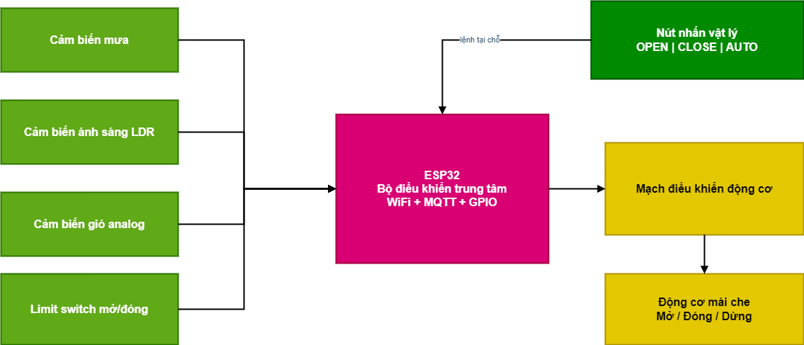Hình 2.1: Sơ đồ khối hệ thống

2.1.1. Khối Xử lý trung tâm (Central Processing Unit)
- ESP32: Là "bộ não" điều phối toàn bộ hoạt động của hệ thống. ESP32 có nhiệm vụ:
  - Đọc và giải mã tín hiệu số/tương tự từ khối cảm biến và nút bấm.
  - Lọc dữ liệu cảm biến.
  - Xử lý logic so sánh dữ liệu với ngưỡng an toàn.
  - Nhận lệnh điều khiển, kiểm tra limit switch và xuất tín hiệu điều khiển motor kéo bạt.
  - ESP32 sử dụng anten Wi-Fi tích hợp để truyền tải toàn bộ dữ liệu và duy trì kết nối Wi-Fi và MQTT/TLS với ThingsBoard Cloud.

2.1.2. Khối Đầu vào (Input Block)
- Gồm các thiết bị thu thập tín hiệu gửi về chân Input của ESP32:
  - Cảm biến mưa: Cảm biến phát hiện mưa gửi dữ liệu về ESP32 xác định có mưa hoặc không mưa.
  - Cảm biến ánh sáng : Cảm biến nhận diện độ sáng, xuất tín hiệu về ESP32 qua ADC và quy đổi thành phần trăm.
  - Cảm biến gió: Cảm biến đo tốc độ gió xuất tín hiệu về ESP32 qua ADC, được lọc mượt và quy đổi sang tốc độ gió m/s.
  - Nút bấm (Push Button): Là nút vật lý của người dùng để giao tiếp với hệ thống. Nút bấm được quét định kỳ trong TaskButtons, có cơ chế chống dội bằng phần mềm để thực hiện các chức năng đóng/mở bạt và chuyển chế độ AUTO/MANUAL.
  - Công tắc hành trình(limit switch): đóng vai trò xác định giới hạn cơ khí và dừng motor khi đạt hành trình.

2.1.3. Khối Đầu ra và Cơ cấu chấp hành (Output & Actuator Block)
Khối đầu ra là mạch điều khiển động cơ Driver L298N và cơ motor kéo bạt. Tùy lệnh điều khiển, firmware thiết lập các chân IN1, IN2 và EN để motor quay theo chiều mở bạt, chiều đóng bạt hoặc dừng. Các trạng thái vận hành được gửi lên ThingsBoard Cloud để dashboard cập nhật theo thời gian thực.

2.2. Chi tiết các thành phần cứng
Dưới đây là bảng chi tiết linh kiện phần cứng của thiết bị :

Tên linh kiện | Thông số kỹ thuật
Vi điều khiển ESP32  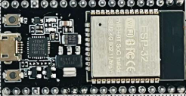 | Lõi kép Xtensa® 32-bit LX6; Tần số 240MHz; 520KB SRAM; Tích hợp Wi-Fi 802.11 b/g/n và Bluetooth 4.2; 38 chân GPIO (hỗ trợ ADC, DAC, PWM, I2C, SPI, UART); Điện áp hoạt động: 2.2V - 3.6V.
Module Driver L298N  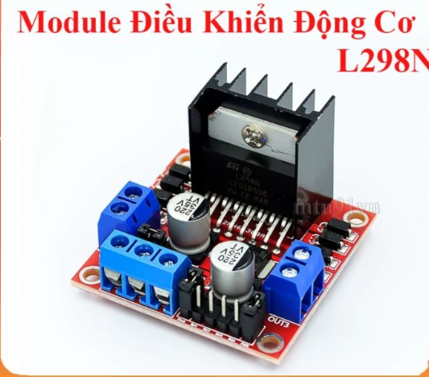 | Mạch cầu H đôi; Điện áp động cơ (VMS): 5V - 35V; Dòng đỉnh mỗi cầu: 2A; Công suất tối đa: 25W; Cho phép điều khiển tốc độ (PWM) và đảo chiều 2 động cơ DC hoặc 1 động cơ bước.
Cảm biến gió analog | Đầu ra: Analog (A0); được lọc và làm mượt. Ước lượng tốc độ gió để hệ thống ưu tiên đóng/thu mái che khi gió vượt ngưỡng an toàn.
Cảm biến ánh sáng LDR  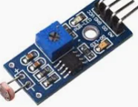 | Đầu ra: Digital (0/1) và Analog (A0); Có biến trở điều chỉnh độ nhạy; Điện áp hoạt động: 3.3V – 5V. Đọc mức ánh sáng môi trường qua ADC, quy đổi sang phần trăm để xác định nắng mạnh hoặc ban đêm.
Cảm biến mưa (Rain Sensor)  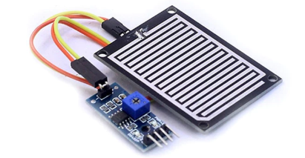 | Bao gồm tấm cảm biến và module xử lý; Đầu ra: Digital (0/1) và Analog (A0); Có biến trở điều chỉnh độ nhạy; Điện áp hoạt động: 3.3V - 5V.
Công tắc hành trình (2 cái)  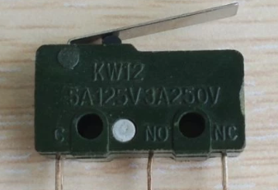 | Loại công tắc cơ khí (Limit switch); Tiếp điểm: NO/NC/COM; Chịu tải: tối đa 5A/250VAC; Nhiệm vụ xác định điểm giới hạn đóng và mở hoàn toàn của mái che.
Động cơ DC 5V  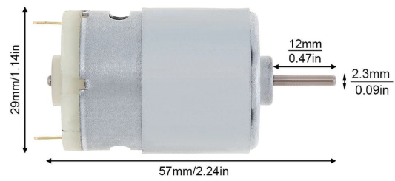 | Động cơ giảm tốc (Gear Motor) để có lực kéo bạt mạnh; Điện áp: 5V DC; Tốc độ: 16  RPM (vòng/phút); Moment xoắn cao để kéo hệ thống cơ khí.
Nút nhấn (Push Button - 3 cái)  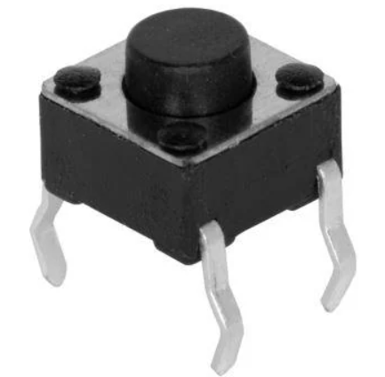 | Loại nút nhấn nhả (Momentary); 4 chân; Nhiệm vụ: Kích hoạt lệnh Đóng/Mở thủ công
Nguồn Adapter 12V  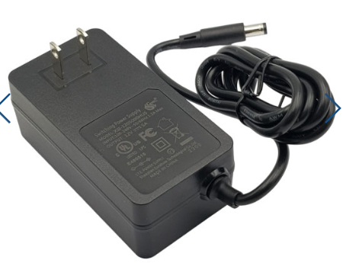 | Nguồn Adapter 12V được sử dụng làm nguồn tổng cho mô hình. Đầu vào: 100-240VAC; Đầu ra: 12VDC ; Điện áp được hạ áp qua module DC-DC để cấp 5V ổn định cho ESP32 và động cơ DC 5V. Module L298N đảm nhiệm chức năng điều khiển chiều quay và đóng/ngắt motor. Khi triển khai thực tế cần tách nguồn motor và nguồn logic ESP32, đồng thời nối chung GND để đảm bảo điều khiển ổn định.

2.3. Kiến trúc phân tầng
Kiến trúc hệ thống gồm ba lớp: phần cứng, truyền tải MQTT/MQTTS và ThingsBoard Cloud.

2.3.1. Lớp Phần cứng
Thành phần cấu tạo: Các cảm biến (Sensor) và nút bấm đầu vào; Vi điều khiển trung tâm đóng vai trò cổng kết nối (ESP32 Gateway); và cụm cơ cấu chấp hành đầu ra.
Chức năng cốt lõi: Là các giác quan của hệ thống. Lớp này liên tục chuyển đổi dữ liệu (thông qua sensor, nút bấm) thành dữ liệu số. Vi điều khiển ESP32 thực hiện xử lý tại biên để ra lệnh driver L298N và motor thực thi lệnh mở, đóng hoặc dừng bạt. ESP32 Gateway đóng gói dữ liệu và gửi lên máy chủ thông qua kết nối Wi-Fi.

2.3.2. Lớp Truyền tải (MQTT/MQTTS)
ESP32 sử dụng MQTT qua TLS với WiFiClientSecure và PubSubClient có vai trò truyền tải giao tiếp 2 chiều giữa ESP32 và ThingsBoard Cloud.
ESP32 publish telemetry lên topic v1/devices/me/telemetry, gửi attributes lên v1/devices/me/attributes, nhận RPC qua topic v1/devices/me/rpc/request/+ và có thể đọc shared attributes từ ThingsBoard để cập nhật ngưỡng điều khiển.

2.3.3. Lớp Đám mây và Ứng dụng (ThingsBoard Cloud)
ThingsBoard Cloud thay thế cho backend và giao diện tự xây dựng. ThingsBoard Cloud quản lý thiết bị bằng access token, lưu dữ liệu dạng time-series, cung cấp dashboard/widget, rule engine, alarm và RPC. Do đó phạm vi đồ án tập trung vào firmware, cảm biến, thuật toán điều khiển và cấu hình dashboard thay vì phát triển thêm server riêng.

Phần 3 : Thiết kế Hệ Thống

3.1. Thiết kế phần cứng
Dưới đây là bảng chi tiết vị trí kết nối mạch :

Thiết bị/chức năng | GPIO | Loại tín hiệu | Ghi chú
Cảm biến mưa | GPIO 33 | Digital input | Dùng INPUT_PULLUP để đọc trạng thái mưa.
Cảm biến ánh sáng | GPIO 34 | Analog input | Chân ADC chỉ input, quy đổi thành lightPercent.
Cảm biến gió | GPIO 35 | Analog input | Đọc điện áp analog và ước lượng windSpeed.
Limit mở | GPIO 18 | Digital input | Đấu NC, kích hoạt khi chạm hành trình mở.
Limit đóng | GPIO 19 | Digital input | Đấu NC, kích hoạt khi chạm hành trình đóng.
Nút mở | GPIO 21 | Digital input | Chống dội bằng phần mềm.
Nút đóng | GPIO 22 | Digital input | Chống dội bằng phần mềm.
Nút AUTO | GPIO 23 | Digital input | Chuyển chế độ AUTO/MANUAL.
Motor IN1 | GPIO 26 | Digital output | Điều khiển chiều mở.
Motor IN2 | GPIO 27 | Digital output | Điều khiển chiều đóng.
Motor EN | GPIO 25 | Digital/PWM output | Bật/tắt hoặc điều tốc motor.

3.1.1. Nguyên tắc đấu công tắc hành trình
Công tắc hành trình đóng/mở được đấu theo chân NC và sử dụng INPUT_PULLUP. Khi bình thường, chưa chạm công tắc hành trình GPIO sẽ đọc ở mức LOW và khi chạm công tắc hành trình GPIO sẽ đọc ở mức HIGH. Ưu điểm cách nối này khi dây tín hiệu bị đứt, GPIO bị kéo lên HIGH bởi điện trở nội, hệ thống nhận nhầm là công tắc đã chạm và dừng motor.

Trạng thái | IN1 | IN2 | EN | Kết quả
Mở bạt | HIGH | LOW | HIGH | Motor quay theo chiều mở.
Đóng bạt | LOW | HIGH | HIGH | Motor quay theo chiều đóng.
Dừng | LOW | LOW | LOW | Motor ngừng hoạt động.

3.1.2. Hình ảnh thực tế đấu nối mạch

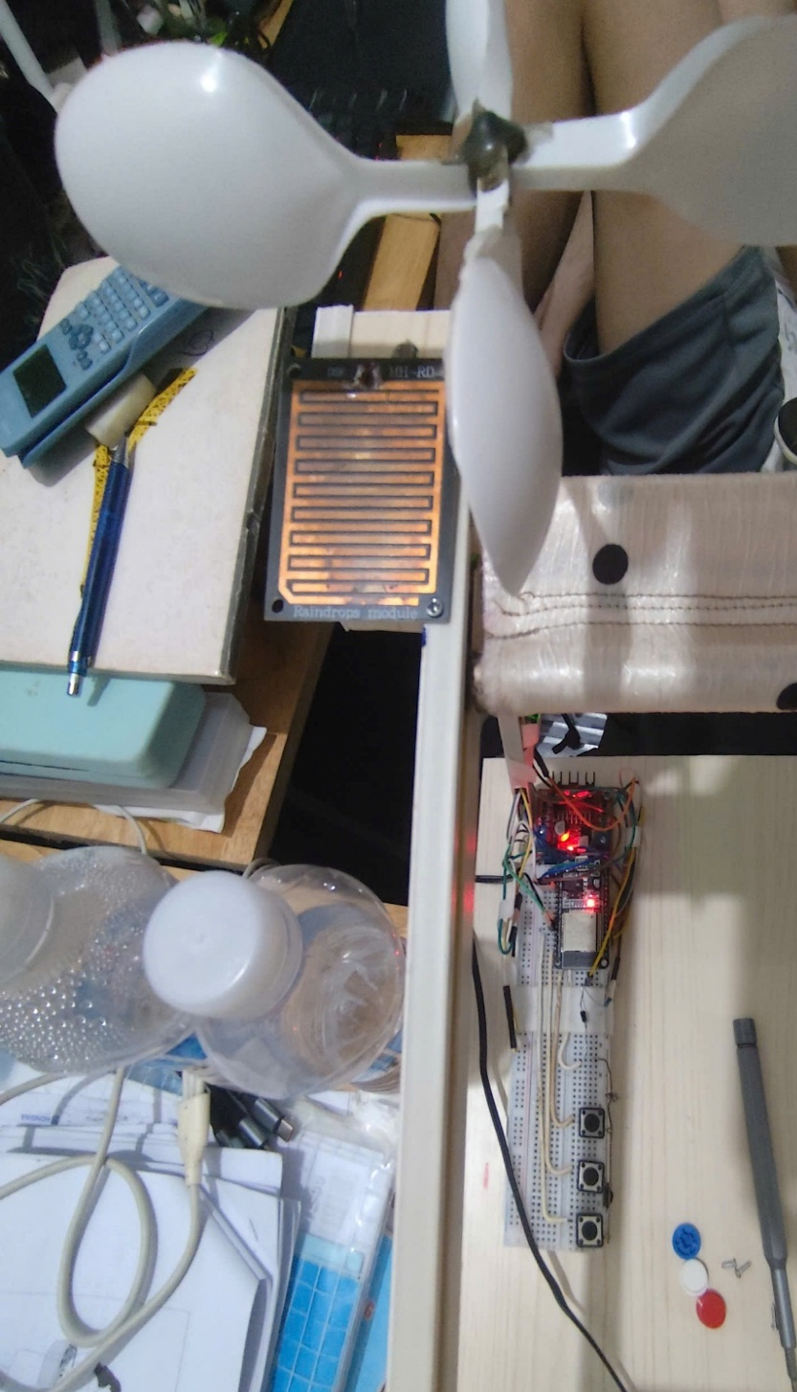Hình 3.1. Mô hình mái che, cảm biến gió và cảm biến mưa

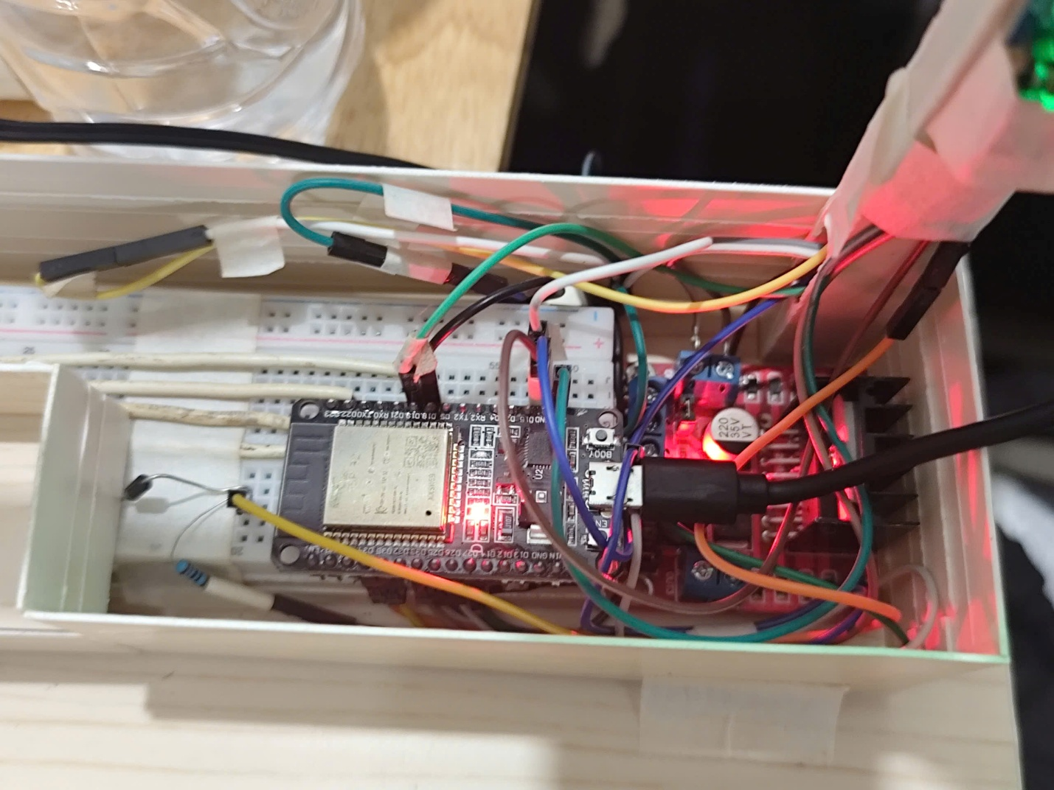
Hình 3.2. Khu vực ESP32, driver và dây nối phần cứng
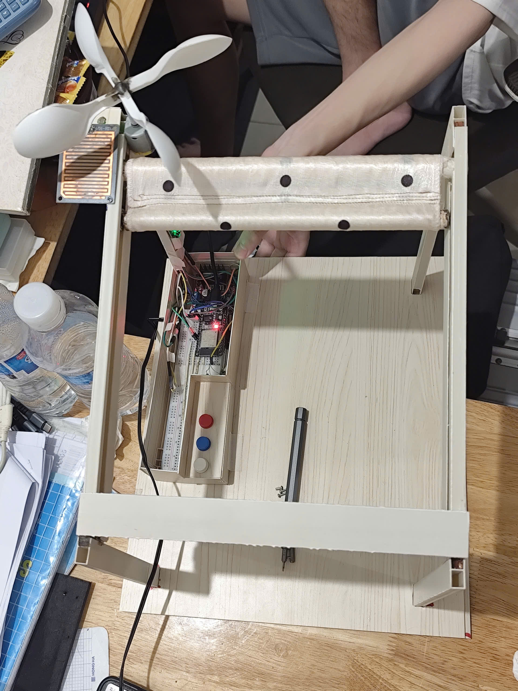Hình 3.3. Mô hình mái che nhìn tổng thể

3.2. Thiết kế phần mềm

3.2.1. Lưu đồ thuật toán
- Nhóm sử dụng FreeRTOS hệ điều hành thời gian thực được tích hợp sẵn trong thư viện ESP32 của Arduino
- Việc áp dụng FreeRTOS:
- Chia nhỏ chương trình: Chương trình được chia thành 4 tác vụ (Task) độc lập.
- Chạy song song (Đa nhiệm): Nếu mạng Wi-Fi bị chậm và Task Mạng phải chờ, bộ lập lịch (Scheduler) của FreeRTOS sẽ lập tức chuyển quyền điều khiển CPU sang các task. Nhờ đó, việc giám sát thời tiết mưa, gió, độ sáng và bạt che không bị gián đoạn.
- Trong quá trình làm mô hình nhóm đã kiểm thử và sửa đổi bổ sung thêm :
- Bộ lọc cho cảm biến gió.
- Khoảng thời gian chờ motor đảo chiều 700ms.
- Thời gian motor chạy được chỉnh từ 15 giây lên thành 20 giây.
- Giá trị LIGHT_FILTER_ALPHA vì phản ứng quá chậm lên chỉnh từ 0,05 lên thành 0,18.
- Giá trị WIND_FILTER_ALPHA cũng được tinh chỉnh 0.20.
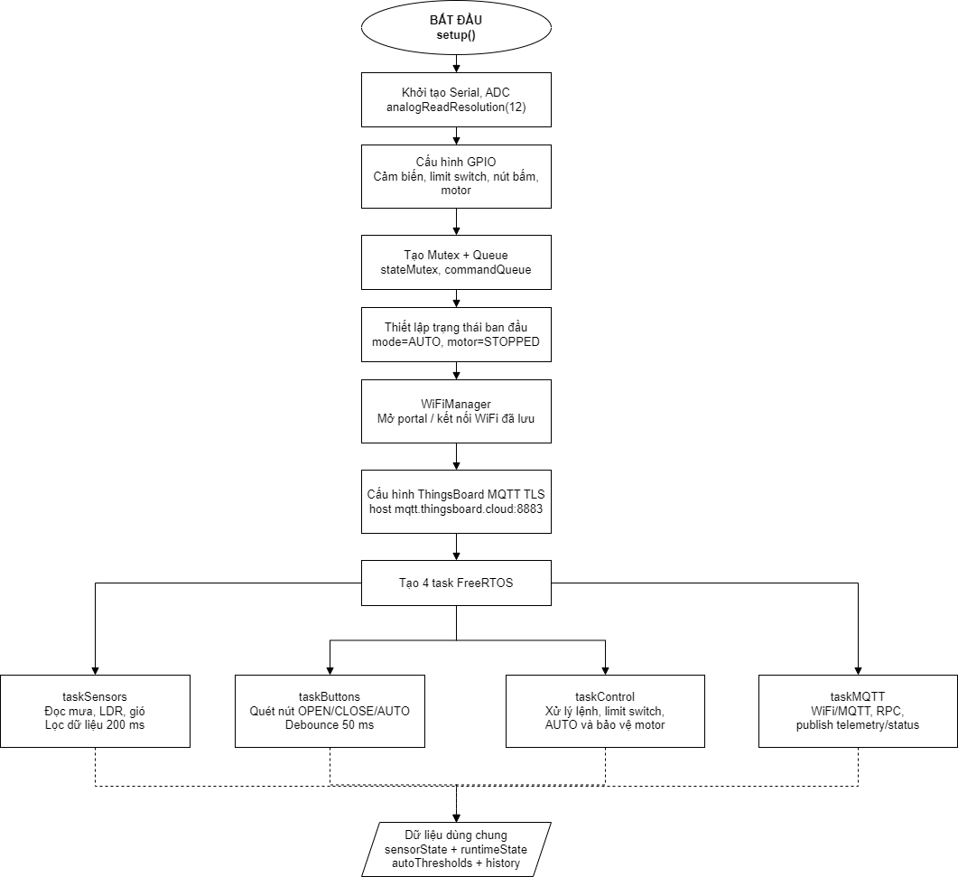
Hình 3.4. Lưu đồ khởi tạo hệ thống và tạo các task FreeRTOS
a, TaskSensors (Tác vụ Đọc Cảm biến)
- Chức năng chính: Chịu trách nhiệm giao tiếp với phần cứng để thu thập dữ liệu môi trường (độ sáng, tốc độ gió, trời mưa) theo chu kỳ.
- Nguyên lý hoạt động:
- Ánh sáng được lọc bằng LIGHT_FILTER_ALPHA = 0.18 và quy đổi về phần trăm.
- Gió được lọc bằng WIND_FILTER_ALPHA = 0.20, sau đó quy đổi raw 30..400 thành 0..40 m/s. Do cảm biến gió chưa được đo chính xác bằng thiết bị đo chuẩn nên sử dụng phương pháp quy đổi tuyến tính từ ADC và lọc tốc độ gió mô phỏng.
- Cảm biến mưa nếu phát hiện mưa trong 3 giây sẽ báo mưa, khi tạnh sẽ đợi 3 phút nếu không mưa sẽ chuyển sang trạng thái khô
- Trạng thái ban đêm dùng cơ chế hysteresis: nếu đang ban đêm thì thoát ban đêm khi ánh sáng vượt ngưỡng ngày; nếu chưa ban đêm thì vào ban đêm khi ánh sáng thấp hơn ngưỡng đêm.
- Từ các giá trị này, hệ thống xác định các trạng thái như có mưa, trời tối, gió mạnh, cập nhật vào vùng dữ liệu dùng chung, lịch sử và thông báo gửi lên ThingsBoard.
- Tần suất chạy / Độ trễ: Task nghỉ ngơi 200ms sau mỗi lần đọc.
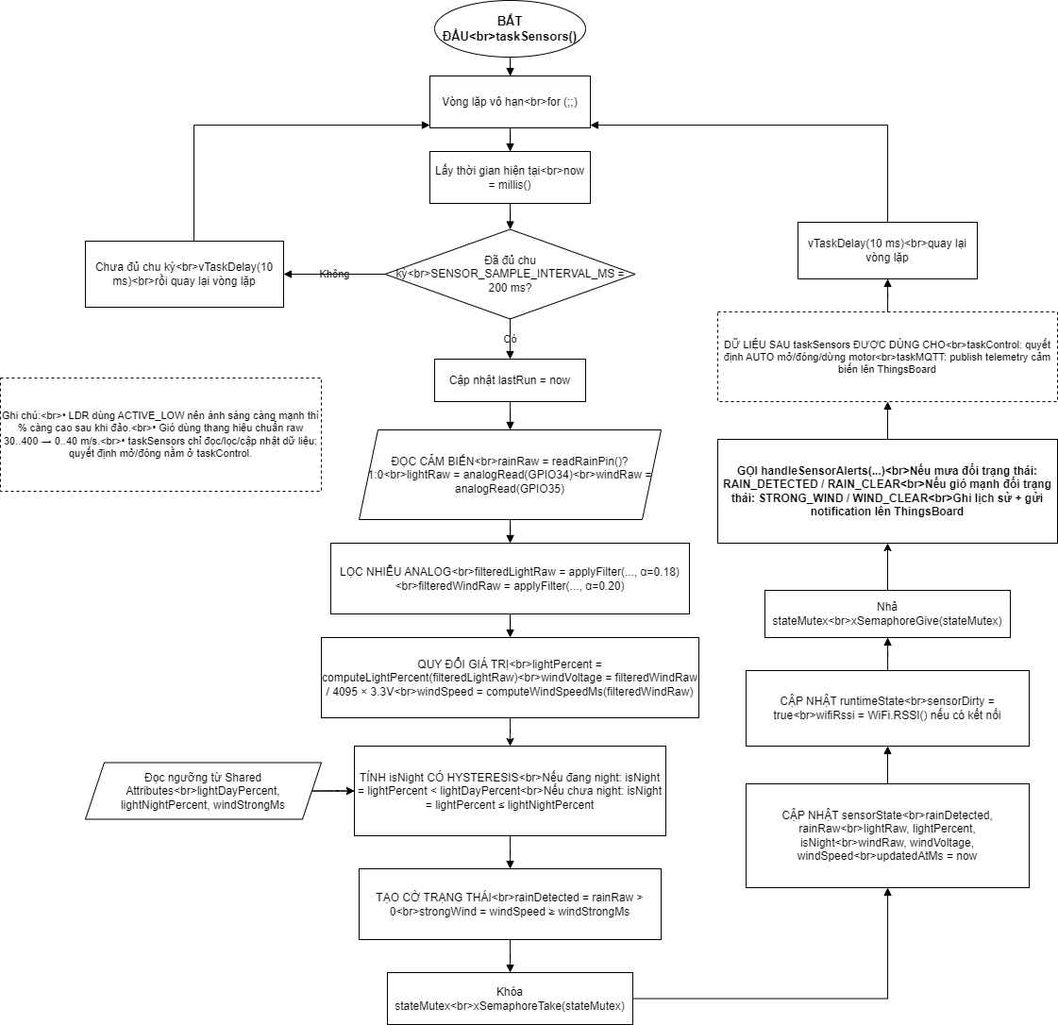
Hình 3.5. Lưu đồ taskSensors
b, TaskControl (Tác vụ Xử lý Logic Cảnh báo)

- Chức năng chính: Đây là "bộ não" của hệ thống. Task này phân tích dữ liệu cảm biến, làm mượt so sánh với ngưỡng cài đặt và quyết định việc đóng mở bạt.
- Nguyên lý hoạt động:
- Tác vụ này liên tục kiểm tra hàng đợi lệnh, trạng thái công tắc hành trình và trạng thái motor. Khi nhận lệnh OPEN, CLOSE hoặc STOP từ nút nhấn hoặc ThingsBoard, hệ thống chuyển sang chế độ MANUAL và thực hiện lệnh nếu điều kiện an toàn cho phép. Khi nhận lệnh AUTO_ON, hệ thống chuyển về chế độ tự động. Khi nhận lệnh AUTO_OFF, hệ thống chuyển sang chế độ thủ công. Nếu hệ thống ở chế độ MANUAL quá thời gian quy định(được cài là 1 tiếng), chương trình có thể tự đưa hệ thống trở lại AUTO để tránh trường hợp người dùng quên bật lại chế độ tự động.
- Trong chế độ AUTO, hệ thống tự đưa ra quyết định dựa trên dữ liệu cảm biến. Điều kiện gió mạnh được ưu tiên cao nhất vì liên quan trực tiếp đến an toàn cơ khí. Nếu tốc độ gió lớn hơn hoặc bằng ngưỡng cài đặt, hệ thống tự động đóng hoặc thu mái che để hạn chế nguy cơ hư hỏng bạt che do gió. Nếu không có gió mạnh, hệ thống tiếp tục xét điều kiện ban đêm. Khi trời tối và không có mưa, hệ thống có thể đóng mái che để đưa cơ cấu về trạng thái an toàn. Nếu phát hiện có mưa hoặc ánh sáng mạnh vượt ngưỡng(ban ngày), hệ thống tự động mở mái che để che chắn khu vực bên dưới.
- Trong quá trình điều khiển motor, hệ thống luôn kiểm tra các điều kiện bảo vệ. Khi motor đang mở và công tắc hành trình mở được kích hoạt, ESP32 lập tức dừng motor và cập nhật trạng thái mái che là OPEN. Khi motor đang đóng và công tắc hành trình đóng được kích hoạt, ESP32 dừng motor và cập nhật trạng thái là CLOSED. Ngoài ra, nếu motor chạy quá thời gian tối đa cho phép, hệ thống cũng tự dừng để tránh kẹt cơ khí hoặc cháy motor. Chương trình còn có khoảng trễ bảo vệ khi đổi chiều motor, giúp hạn chế việc đảo chiều đột ngột gây hại cho driver và động cơ.
- Tần suất chạy / Độ trễ: Chạy liên tục với độ trễ 50ms để đảm bảo hệ thống phản hồi gần như ngay lập tức khi thời tiết thay đổi.

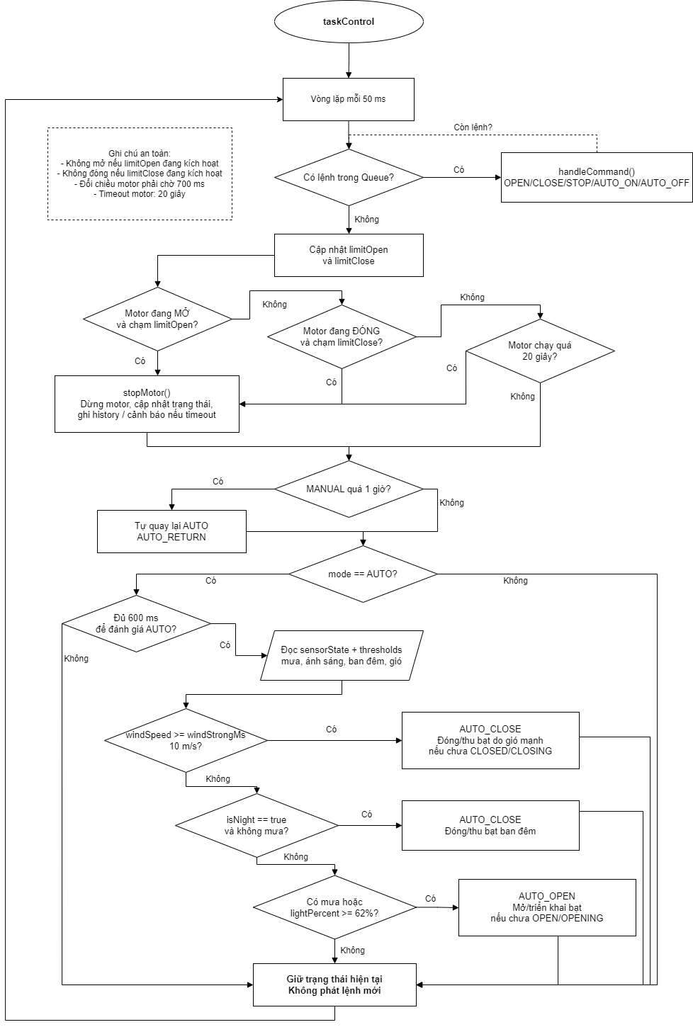
Hình 3.6. Lưu đồ taskControl và thuật toán AUTO
c, TaskButtons (Tác vụ Quản lý Nút nhấn)
- Chức năng chính: Theo dõi trạng thái của 3 nút nhấn vật lý để thay đổi chế độ hoạt động của hệ thống
- Nguyên lý hoạt động:
- Quét trạng thái các nút nhấn vật lý theo chu kỳ ngắn và có cơ chế chống dội phím.
- Nút OPEN dùng để mở mái che, nút CLOSE dùng để đóng mái che, còn nút AUTO dùng để chuyển đổi giữa chế độ AUTO và MANUAL.
- Khi người dùng nhấn nút, lệnh không được thực thi trực tiếp ngay trong tác vụ nút nhấn mà được đưa vào hàng đợi lệnh.
- Cách làm này giúp việc điều khiển tập trung tại taskControl, bảo đảm mọi lệnh đều phải đi qua các bước kiểm tra an toàn trước khi tác động đến motor.
- Tần suất chạy/Độ trễ: Trạng thái với độ trễ 20ms, vừa đủ để phản hồi nhanh, đồng thời đóng vai trò chống rung phím bằng phần mềm. Đổi chiều motor phải chờ 700 ms, timeout motor: 20 giây.
d, TaskMQTT
Chức năng chính: Quản lý kết nối Wi-Fi, duy trì kết nối với máy chủ ThingsBoard Cloud, gửi (publish) dữ liệu telemetry và nhận (subscribe) lệnh điều khiển từ xa.
- Nguyên lý hoạt động:
- Nếu mất Wi-Fi hoặc mất kết nối MQTT, ESP32 sẽ tự động thử kết nối lại theo chu kỳ.
- Khi kết nối thành công, thiết bị gửi trạng thái online, dữ liệu cảm biến, trạng thái motor, trạng thái mái che, trạng thái limit switch, chế độ hoạt động và thông tin cảnh báo lên ThingsBoard.
- Người dùng có thể quan sát các thông số này trên dashboard theo thời gian thực.
- Tần suất chạy / Độ trễ: Luôn lặp lại với độ trễ ngắn 30ms để duy trì kết nối MQTT (keep-alive) không bị rớt.
- Hệ thống còn có cơ chế ghi lịch sử và phát cảnh báo. Khi phát hiện mưa, hết mưa, gió mạnh, gió trở lại an toàn, motor bắt đầu chạy, motor dừng hoặc có lỗi timeout, ESP32 sẽ ghi lại sự kiện vào bộ nhớ lịch sử nội bộ và gửi thông báo lên ThingsBoard.
- Nhờ đó, người dùng không chỉ theo dõi được trạng thái hiện tại mà còn có thể xem lại các sự kiện quan trọng đã xảy ra trong quá trình vận hành
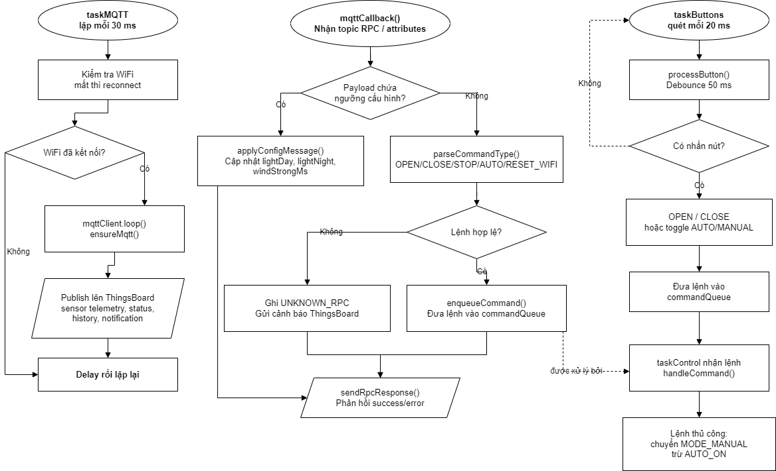
Hình 3.7. Lưu đồ taskMQTT, RPC và taskButtons

3.2.2. Giao diện người dùng
Dashboard được thực hiện trên ThingsBoard Cloud và có thể xem bằng trình duyệt web hoặc ứng dụng ThingsBoard Mobile. Dashboard hiển thị trạng thái bạt, motor, mode, mưa, ánh sáng, gió, tín hiệu Wi-Fi, lịch sử hệ thống, đồng thời cung cấp nút điều khiển OPEN, CLOSE, STOP và AUTO/MANUAL.

3.2.2.1. Giao diện ứng dụng mobile
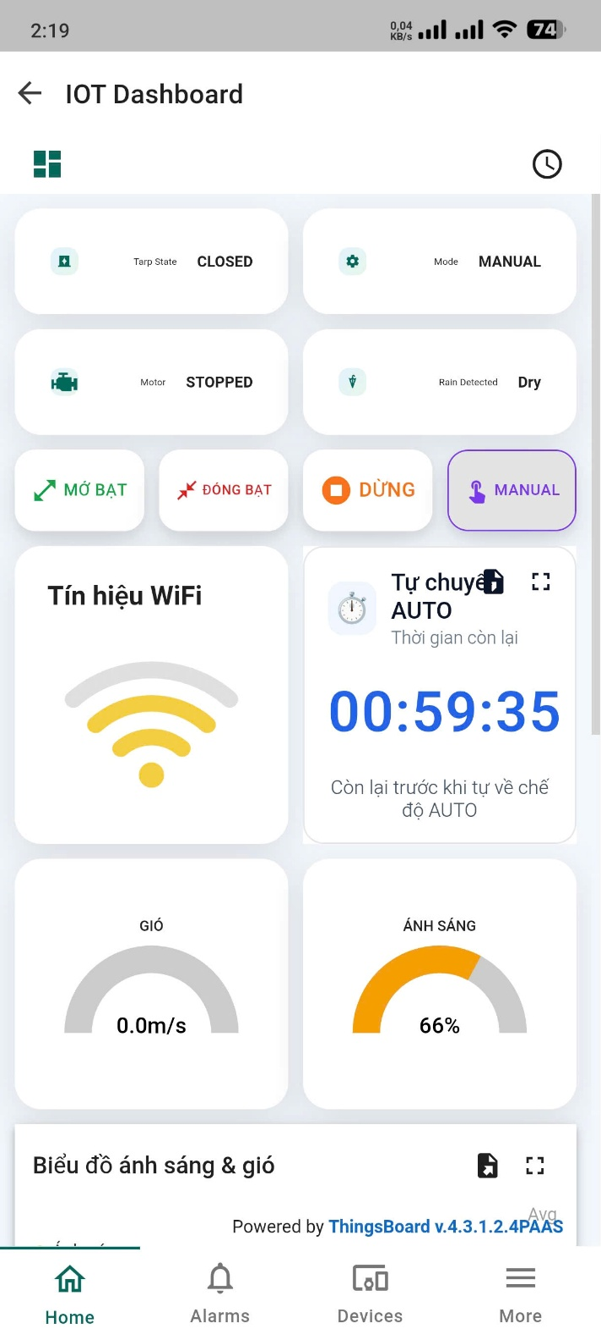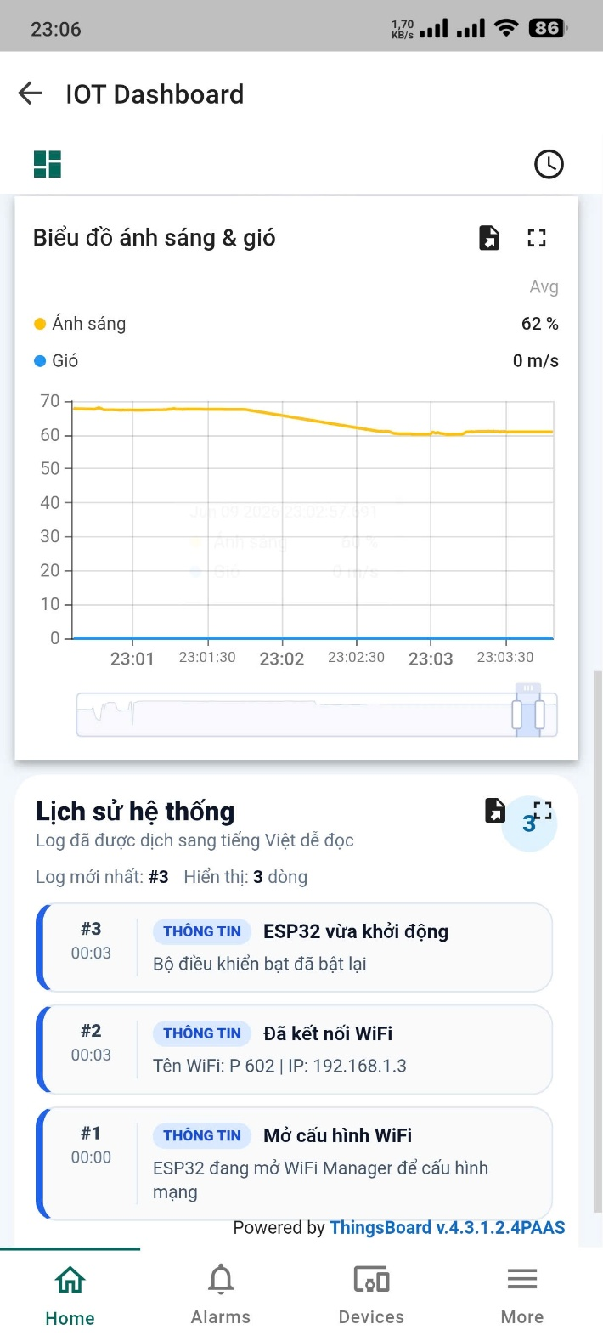

Hình 3.8. Giao diện ThingsBoard Mobile hiển thị điều khiển, trạng thái, biểu đồ và lịch sử

3.2.2.2. Giao diện web

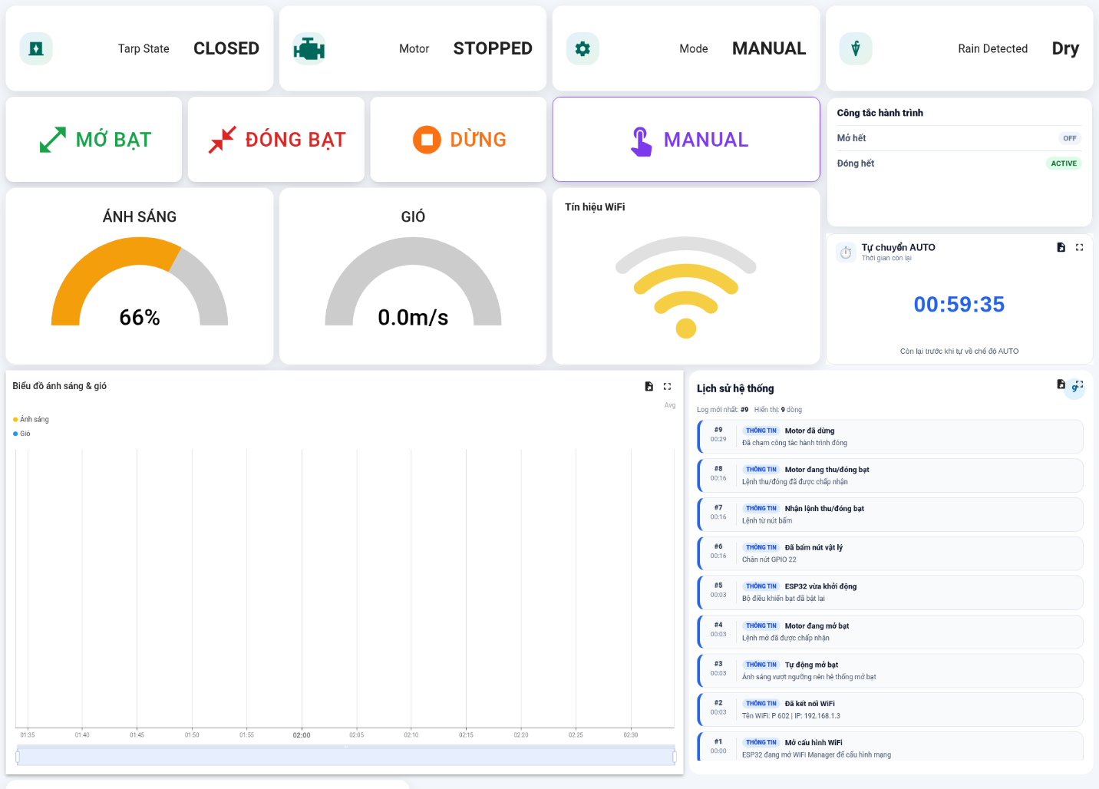

Hình 3.10. Dashboard ThingsBoard trên web
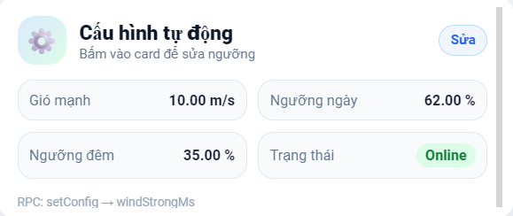

Hình 3.11. Widget cấu hình ngưỡng tự động trên ThingsBoard

Phần 4 : Kết Quả

4.1. Trên Serial Monitor
Serial Monitor cho thấy ESP32 mở WiFiManager, kết nối Wi-Fi, kết nối ThingsBoard MQTT, ghi lịch sử khởi động, gửi telemetry và xử lý các sự kiện như mưa, gió mạnh, motor chạy/dừng.

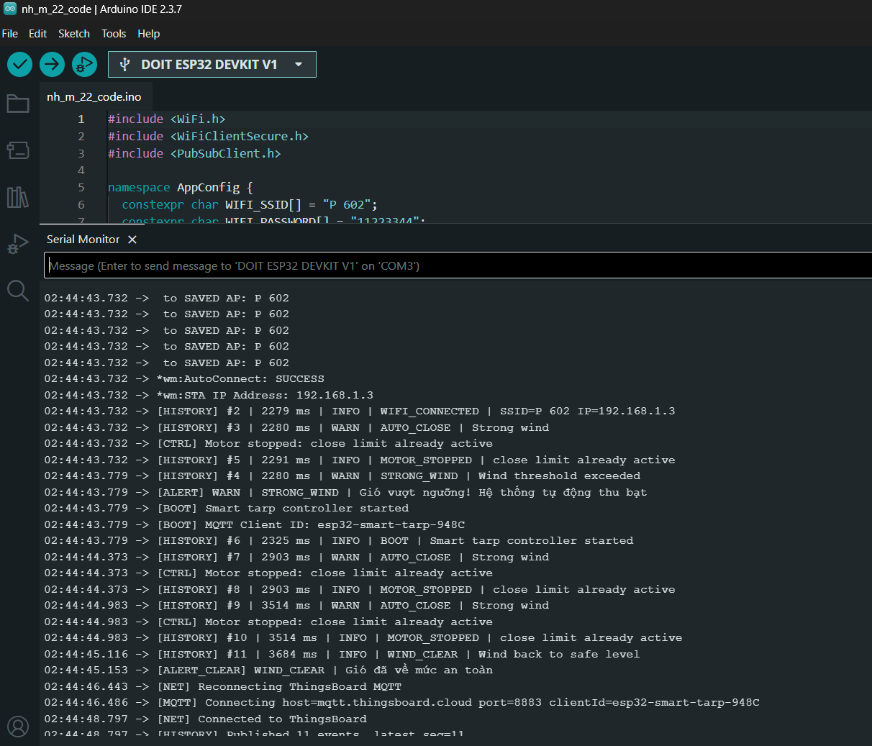
Hình 4.1. Log Serial Monitor khi hệ thống khởi động và kết nối

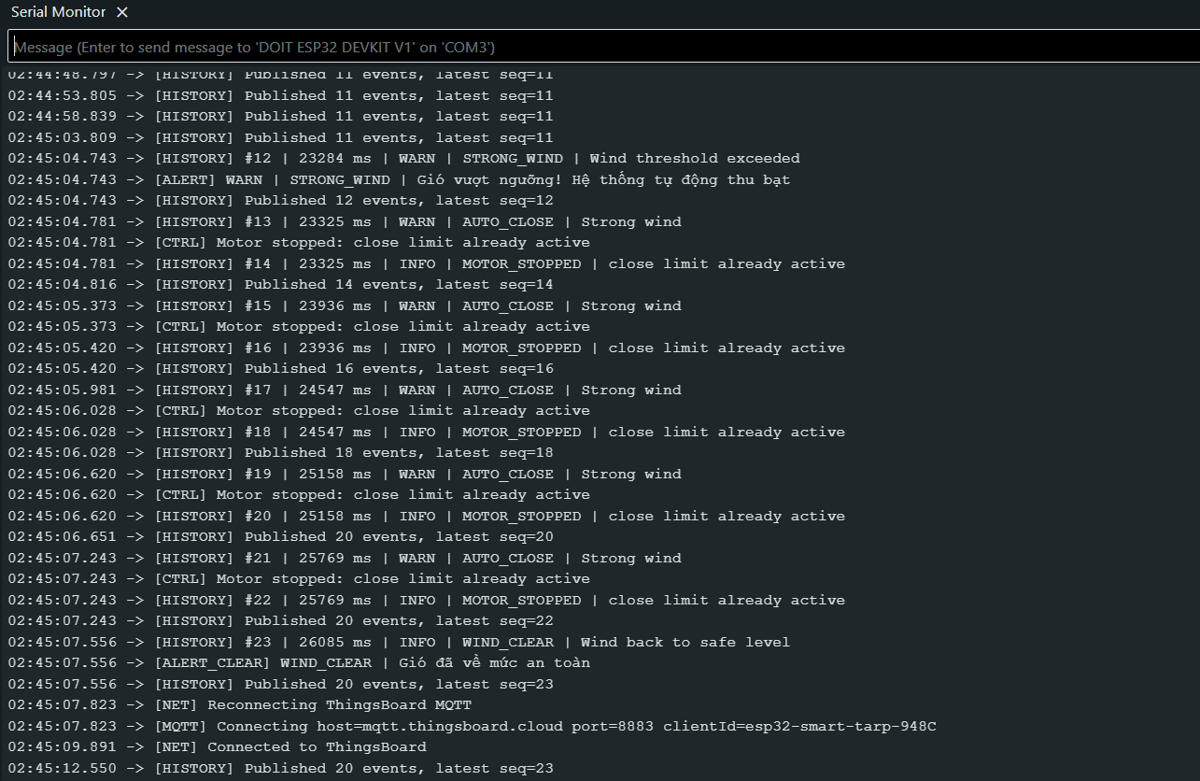
Hình 4.2. Log Serial Monitor khi phát hiện gió mạnh và tự đóng bạt

4.2. Trạng thái cảnh báo

4.2.1. Trên mạch, mô hình
Khi gió to vượt ngưỡng | Gửi thông báo, đóng bạt
Khi ánh sáng dưới ngưỡng ban đêm | Gửi thông báo, đóng bạt
Khi phát hiện mưa và gió không vượt ngưỡng | Gửi thông báo, mở bạt

4.2.2. Trên app

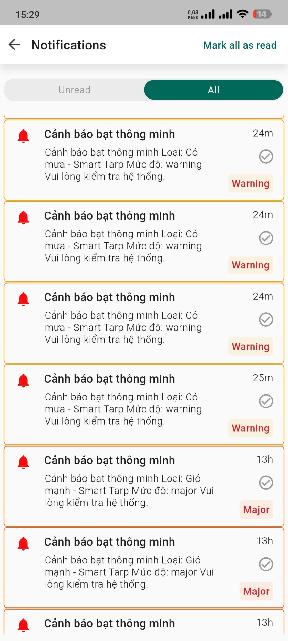
Hình 4.3. Alarm trên ứng dụng ThingsBoard khi có gió mạnh hoặc mưa,…

4.3. Bảng kiểm thử hệ thống
Ngưỡng kiểm tra: windStrong = 10 m/s (raw ≈ 123), lightDay = 62%, lightNight = 35%.

Kịch bản | Kết quả | Số lần
Gió to | Bạt đóng tức thì, cập nhật trạng thái dashboard, phát cảnh báo tới người dùng. | 3/3
Có mưa, gió không vượt ngưỡng an toàn | Bạt mở tức thì, cập nhật trạng thái dashboard, phát cảnh báo tới người dùng. | 3/3
Khi ánh sáng mạnh vượt ngưỡng, gió không vượt ngưỡng an toàn | Bạt mở tức thì, cập nhật trạng thái dashboard, phát cảnh báo tới người dùng. | 4/4
Ban đêm không mưa | Bạt đóng tức thì, cập nhật trạng thái dashboard. | 2/2
Chạm limit switch | Bạt dừng tức thì, cập nhật trạng thái dashboard. | 5/5
Các nút nhấn | Đóng/mở/AUTO hoạt động tốt, motor hoạt động ngay sau khi bấm | 6/6
Khi mất Wi-Fi | Hệ thống vẫn hoạt động tốt dựa trên cảm biến và nút nhấn vật lý. | 3/3
Timeout motor | Chạy đủ 20 giây tự dừng. | 2/2
Tự trả về AUTO sau 1 tiếng | Sau khi AUTO kích hoạt lại bạt theo cảm biến. | 1/1
Cập nhật ngưỡng từ thingsboard | Ngưỡng được thay đổi hệ thống và đóng bạt khi gió vượt ngưỡng cài mới cập nhật. | 2/2
Khi mất điện và có điện lại | Hệ thống ở trạng thái AUTO sẽ đọc cảm biến và trạng thái limit switch đưa ra quyết định đóng mở bạt | 2/2

Phần 5 : Đánh giá

5.1. Ưu điểm
- Phần cứng:
- Xử lý đa luồng: việc sử dụng vi điều khiển ESP32 kết hợp với hệ điều hành thời gian thực (FreeRTOS) cho phép hệ thống chạy song song nhiều tác vụ. Khi taskMQTT mất 5-10 giây để thử kết nối sau khi mất mạng, các task còn lại vẫn chạy bình thường với chu kỳ của mỗi task.
- Cơ chế AUTO không bị phụ thuộc hoàn toàn vào kết nối Internet, có thể tự động đóng mở bạt che ngay khi vượt ngưỡng an toàn và gửi lên ThingsBoard Cloud.
- Cơ chế an toàn cơ khí đa lớp: guard đổi chiều 700ms ngăn đảo chiều đột ngột, timeout 20s bảo vệ motor khỏi kẹt, limit switch dừng cứng khi đến cuối hành trình. Ưu tiên gió mạnh được xử lý trước mọi điều kiện khác trong evaluateAutomaticLogic().
- Sử dụng các linh kiện phổ thông các linh kiện như: ESP32, L298N, cảm biến mưa, LDR và motor giảm tốc đều phổ biến, dễ mua và phù hợp với mô hình thử nghiệm.
- Phần mềm:
- Cập nhật ngưỡng không cần nạp lại firmware: Trong quá trình kiểm thử, nhóm đã đổi windStrongMs từ 10m/s xuống 5m/s qua widget ThingsBoard, hệ thống đã áp dụng ngay lập tức mà không cần phải kết nối cáp, build lại code
- Lịch sử sự kiện có thứ tự: Mỗi sự kiện được ghi vào circular buffer với sequencenumber và timestamp ms, sau đó đẩy lên ThingsBoard.
- Kết nối lại tự động không chặn: taskMQTT dùng non-blocking interval thay vì vòng lặp chờ đảm bảo các task không bị trì hoãn trong thời gian mất mạng.

5.2. Nhược điểm
- Phần cứng
- Nhóm đã thổi quạt trực tiếp vào cảm biến để kiểm tra giá trị ADC thay đổi nhưng không tuyến tính như kỳ vọng. Nhóm phải điều chỉnh hệ số WIND_SPEED_SCALE nhiều lần trước khi chọn được ngưỡng 10 m/s hợp lý cho mô hình. Trong mô hình thử nghiệm, giá trị gió chủ yếu dùng để kiểm tra thuật toán đóng bạt khi vượt ngưỡng, chưa dùng để đo chính xác tốc độ gió ngoài thực tế.
- Cảm biến mưa dạng tấm dễ bị oxy hóa, bề mặt bụi bẩn, cần vệ sinh và thêm vỏ bảo vệ phù hợp.
- Cảm biến ánh sáng LDR chịu ảnh hưởng vị trí lắp đặt,bóng râm che, nguồn sáng từ đèn vào ban đêm, nên cần hiệu chỉnh theo môi trường thực tế.
- Hệ thống chưa có cảm biến vị trí liên tục chỉ biết vị trí bạt khi limit switch được kích hoạt. Có thể thêm cảm biến siêu âm để định vị.
- Vấn đề sụt áp nguồn: Nếu hệ thống kích hoạt đồng thời nhiều tải, vi điều khiển ESP32 có nguy cơ bị sụt áp (Brownout) dẫn đến tự khởi động lại. Cần thiết kế mạch nguồn phụ trợ riêng cho tải.
- Phần mềm
- Phụ thuộc vào hạ tầng Internet: Nếu mạng Wi-Fi tại nơi lắp đặt phần cứng bị gián đoạn, ứng dụng di động sẽ không thể nhận được dữ liệu đẩy về cũng như không thể gửi lệnh điều khiển từ xa. Tuy nhiên thuật toán AUTO và nút nhấn vẫn có thể phản ứng với mưa, gió, ánh sáng và đưa ra lệnh điều khiển motor. Khi ngắt Wi-Fi thử nghiệm, nhóm kiểm tra thấy nút nhấn vật lý và chế độ AUTO vẫn hoạt động, nhưng dashboard không cập nhật cho đến khi ESP32 kết nối lại MQTT.
- Việc dùng setInsecure() thuận tiện cho mô hình thử nghiệm chưa phải là phương án bảo mật tối ưu khi triển khai thực tế cần nạp CA certificate
- Khối lượng dữ liệu lưu trữ lớn: Với tần suất đẩy dữ liệu liên tục từ ESP32, cơ sở dữ liệu đám mây sẽ rất nhanh bị đầy nếu không có cơ chế dọn dẹp định kỳ hoặc các thuật toán nén dữ liệu lịch sử.

5.3. Các lỗi thường gặp và cách khắc phục

5.3.1. Lỗi phần cứng
Dấu hiệu Lỗi | Nguyên nhân phổ biến | Cách khắc phục & Kiểm tra
Cảm biến ánh sáng LDR báo lỗi NaN (Not a Number) hoặc giá trị ảo | 1. Khai báo sai chân GPIO.  2. Cảm biến bị hỏng/nhiễu. | - Đảm bảo cảm biến cắm đúng chân số như trong code.  - Kiểm tra lại xem dây còn dùng được không (nghi ngờ dây cắm bị hỏng).
ESP32 liên tục khởi động lại (Reset loop / Brownout detector) | 1. Nguồn điện cấp (Củ sạc/Cáp USB) quá yếu.  2. Motor hút dòng đột ngột làm sụt áp mạch. | - Đổi cáp USB hoặc dùng củ sạc điện thoại tốt hơn (cấp dòng 1A - 2A).  - Nếu motor hút dòng lớn, cần cấp nguồn riêng cho motor qua driver L298N hoặc mạch công suất phù hợp, không lấy nguồn trực tiếp từ chân 5V/3V3 của ESP32.
Cảm biến gió có quay không lên tốc độ gió ở trên app | 1. Đấu ngược dây, xoay đón gió ngược chiều.  2. Trục cánh quạt nặng quá khiến motor chạy nhưng không lên tốc độ gió | - Xoay thử cảm biến gió theo chiều ngược lại, app bắt đầu hiển thị tốc độ thì kiểm tra và đấu lại dây cho đúng chiều. Nếu vẫn không có giá trị, cần kiểm tra lại dây tín hiệu, nguồn cấp và chân GPIO trong code.  - Xem xét tinh chỉnh lại cánh quạt đón gió theo khí động học.

5.3.2. Lỗi phần mềm

Dấu hiệu Lỗi | Nguyên nhân phổ biến | Cách khắc phục và Kiểm tra
ESP32 không kết nối được Wi-Fi (Báo kết nối thất bại ở Serial) | 1. Sai tên Wi-Fi (SSID) hoặc Mật khẩu.  2. Mạng Wi-Fi đang phát ở băng tần 5GHz. | - Kiểm tra lại chuỗi WIFI_SSID và WIFI_PASSWORD (chú ý khoảng trắng và chữ hoa/thường).  - ESP32 chỉ hỗ trợ Wi-Fi 2.4GHz, hãy vào cài đặt router tắt băng tần 5GHz hoặc phát riêng một mạng 2.4GHz.
ESP32 có Wi-Fi nhưng báo lỗi kết nối MQTT (rc=-2 hoặc tương tự) | 1. Sai THINGSBOARD_HOST, PORT hoặc TOKEN.  2. Chứng chỉ bảo mật (TLS) bị lỗi.  3. Trùng clientId | - Đảm bảo đã gọi hàm secureClient.setInsecure(); trước khi connect MQTT (để bỏ qua check chứng chỉ với port 8883).  - Trong code đã có hàm random clientId snprintf(clientId, ... random(...)), đảm bảo hàm này hoạt động tốt để tránh bị broker đá ra.

5.4. Hướng phát triển
Hệ thống hiện tại là một nền tảng IoT được thiết kế cho hệ thống bạt che thông minh sử dụng ESP32, MQTT, ThingsBoard Cloud gửi cảnh báo thời gian thực. Trong tương lai, hệ thống hướng tới áp dụng vào trong thực tế nêu nhóm đã xác định thứ tự thực hiện:
- Xác định và hiệu chuẩn cảm biến gió bằng thiết bị đo chuẩn nâng cao độ chính xác, vì có thể ảnh hưởng tới tính tin cậy và quyết định bảo vệ của toàn bộ hệ cơ khí.
- Dùng CA certificate thay cho setInsecure() tăng bảo mật kết nối TLS.
- Bổ sung OTA, cảm biến vị trí hoặc encoder để biết phần trăm đóng/mở của mái che.
- Phát triển thành hệ thống với ứng dụng riêng để tự thiết kế giao diện, cảnh báo và quản lý dữ liệu thay vì phụ thuộc hoàn toàn vào ThingsBoard Cloud.
- Thiết kế vỏ chống nước, chống bụi, tản nhiệt và mạch nguồn riêng cho motor để tăng độ bền khi triển khai dự án thực tế.

Phần 6 : Mã nguồn
Phần này trình bày các đoạn mã chính được trích từ chương trình ESP32 của hệ thống mái che thông minh. Các đoạn mã được sắp xếp theo đúng cấu trúc triển khai: khai báo thư viện, cấu hình hệ thống, quản lý dữ liệu đa luồng, xử lý MQTT, khởi tạo hệ thống và các task FreeRTOS. Để bảo mật khi nộp báo cáo, mật khẩu cấu hình và Access Token ThingsBoard đã được thay bằng giá trị mẫu.

6.1. Khai báo thư viện
#include <WiFi.h>
#include <WiFiClientSecure.h>
#include <PubSubClient.h>
#include <WiFiManager.h>
#include <string.h>

- WiFi.h, WiFiClientSecure.h: Quản lý kết nối Wi-Fi và hỗ trợ kết nối bảo mật (TLS/SSL) cần thiết cho nền tảng đám mây.
- PubSubClient.h: Giao thức MQTT để truyền tải dữ liệu thời gian thực.
- WiFiManager.h: Cho phép ESP32 tự mở cổng cấu hình Wi-Fi khi chưa có thông tin mạng
- string.h: Hỗ trợ xử lý chuỗi ký tự C trong quá trình tạo payload JSON và lưu lịch sử hệ thống

6.2. Cấu hình chân, Ngưỡng, Timeout Manual, Mạng và MQTT
namespace AppConfig {
constexpr char WIFI_SSID[] = "";
constexpr char WIFI_PASSWORD[] = "";

// ThingsBoard MQTT
constexpr char THINGSBOARD_HOST[] = "mqtt.thingsboard.cloud";
constexpr uint16_t THINGSBOARD_PORT = 8883;

// Device Access Token trong ThingsBoard
constexpr char THINGSBOARD_TOKEN[] = " YOUR_ACCESS_TOKEN ";

constexpr char TOPIC_TELEMETRY[] = "v1/devices/me/telemetry";
constexpr char TOPIC_ATTRIBUTES[] = "v1/devices/me/attributes";
constexpr char TOPIC_RPC_REQUEST[] = "v1/devices/me/rpc/request/+";

constexpr uint8_t PIN_RAIN = 33;
constexpr uint8_t PIN_LDR = 34;
constexpr uint8_t PIN_WIND = 35;
constexpr uint8_t PIN_LIMIT_OPEN = 18;
constexpr uint8_t PIN_LIMIT_CLOSE = 19;
constexpr uint8_t PIN_BUTTON_OPEN = 21;
constexpr uint8_t PIN_BUTTON_CLOSE = 22;
constexpr uint8_t PIN_BUTTON_AUTO = 23;
constexpr uint8_t PIN_MOTOR_IN1 = 26;
constexpr uint8_t PIN_MOTOR_IN2 = 27;
constexpr uint8_t PIN_MOTOR_EN = 25;

constexpr bool RAIN_ACTIVE_LOW = true;
constexpr bool LIMIT_ACTIVE_LOW = false;
constexpr bool LDR_ACTIVE_LOW = true;

constexpr uint32_t SENSOR_SAMPLE_INTERVAL_MS = 200;
constexpr uint32_t BUTTON_SCAN_INTERVAL_MS = 20;
constexpr uint32_t CONTROL_INTERVAL_MS = 50;
constexpr uint32_t MQTT_LOOP_INTERVAL_MS = 30;
constexpr uint32_t WIFI_RECONNECT_INTERVAL_MS = 10000;
constexpr uint32_t MQTT_RECONNECT_INTERVAL_MS = 5000;
constexpr uint32_t SENSOR_PUBLISH_INTERVAL_MS = 2000;
constexpr uint32_t STATUS_PUBLISH_INTERVAL_MS = 1500;
constexpr uint32_t AUTO_DECISION_INTERVAL_MS = 600;
constexpr uint32_t BUTTON_DEBOUNCE_MS = 50;
constexpr uint32_t MOTOR_TIMEOUT_MS = 20000;
constexpr uint32_t MOTOR_DIRECTION_GUARD_MS = 700;

constexpr float LIGHT_FILTER_ALPHA = 0.18f;
constexpr float WIND_FILTER_ALPHA = 0.20f;
constexpr float LIGHT_DAY_THRESHOLD_PERCENT = 62.0f;
constexpr float LIGHT_NIGHT_THRESHOLD_PERCENT = 35.0f;
constexpr float WIND_STRONG_THRESHOLD_MS = 10.0f;
constexpr float WIND_VOLTAGE_DEADZONE = 0.18f;
constexpr float WIND_SPEED_SCALE = 23.0f;
}
Toàn bộ thông số quan trọng được gom trong namespace AppConfig. Gồm có:
- ESP32 sử dụng WiFiManager để tự động kết nối Wi-Fi đã lưu. Nếu chưa có thông tin mạng, thiết bị sẽ phát điểm truy cập cấu hình để có thể cấu hình Wi-Fi. Cơ chế này giúp không cần nạp lại code khi thay đổi Wi-Fi. Chỉ cần reset Wi-Fi hoặc chưa có cấu hình mạng, ESP32 sẽ tự mở cổng cấu hình để nhập SSID và mật khẩu mới để kết nối.
- Cấu hình Mạng & MQTT: Chứa thông tin đăng nhập Wi-Fi và thông số kết nối đến ThingsBoard Cloud MQTT, bao gồm địa chỉ máy chủ, cổng (8883 - bảo mật), tên thiết bị (DEVICE_ID), và các Topic để gửi/nhận dữ liệu (telemetry, control, status).
- Nhóm cấu hình chân GPIO gồm cảm biến mưa, cảm biến gió, cảm biến LDR, nút nhấn, limit switch và chân điều khiển động cơ bạt.
- Các ngưỡng lightDayPercent, lightNightPercent và windStrongMs có thể được cập nhật từ ThingsBoard thông qua RPC để cấu hình ngưỡng mà không cần nạp lại chương trình cho ESP32.

6.3. Khởi tạo Đối tượng và Quản lý Dữ liệu Đa luồng
Chương trình định nghĩa các enum và struct để mô tả trạng thái hệ thống, trạng thái mái che, trạng thái motor, lệnh điều khiển, dữ liệu cảm biến và lịch sử vận hành. Vì các task FreeRTOS chạy song song, chương trình sử dụng Mutex để bảo vệ dữ liệu dùng chung và Queue để truyền lệnh điều khiển về taskControl.

enum SystemMode : uint8_t {
MODE_AUTO = 0,
MODE_MANUAL = 1
};

enum TarpState : uint8_t {
TARP_UNKNOWN = 0,
TARP_OPEN = 1,
TARP_CLOSED = 2,
TARP_OPENING = 3,
TARP_CLOSING = 4,
TARP_STOPPED = 5
};

enum MotorState : uint8_t {
MOTOR_STOPPED = 0,
MOTOR_OPENING = 1,
MOTOR_CLOSING = 2
};

enum CommandType : uint8_t {
CMD_NONE = 0,
CMD_OPEN = 1,
CMD_CLOSE = 2,
CMD_STOP = 3,
CMD_AUTO_ON = 4,
CMD_AUTO_OFF = 5,
CMD_RESET_WIFI = 6
};

struct SensorSnapshot {
bool rainDetected;
uint16_t rainRaw;
uint16_t lightRaw;
float lightPercent;
bool isNight;
uint16_t windRaw;
float windVoltage;
float windSpeed;
unsigned long updatedAtMs;
};

struct RuntimeSnapshot {
SystemMode mode;
TarpState tarpState;
MotorState motorState;
bool limitOpen;
bool limitClose;
bool wifiConnected;
bool mqttConnected;
int32_t wifiRssi;
bool sensorDirty;
bool statusDirty;
unsigned long lastMotorChangeMs;
unsigned long motorStartMs;
unsigned long lastAutoEvalMs;
unsigned long lastSensorPublishMs;
unsigned long lastStatusPublishMs;
unsigned long lastHistoryPublishMs;
unsigned long lastWiFiAttemptMs;
unsigned long lastMqttAttemptMs;
unsigned long lastCommandMs;
};

struct AutoThresholds {
float lightDayPercent;
float lightNightPercent;
float windStrongMs;
};

struct CommandMessage {
CommandType type;
char source[16];
unsigned long queuedAtMs;
};

struct SystemHistoryItem {
uint32_t seq;
unsigned long atMs;
char level[10];
char event[28];
char detail[96];
};

struct ThingsBoardNotification {
bool active;
unsigned long atMs;
uint32_t seq;
char level[10];
char type[32];
char message[128];
};

struct ButtonTracker {
uint8_t pin;
bool stableState;
bool lastReading;
unsigned long lastDebounceMs;
CommandType pressCommand;
bool isAutoToggle;
};

WiFiManager wifiManager;
WiFiClientSecure wifiClient;
PubSubClient mqttClient(wifiClient);

SemaphoreHandle_t stateMutex = nullptr;
QueueHandle_t commandQueue = nullptr;

SensorSnapshot sensorState = {};
RuntimeSnapshot runtimeState = {};

ButtonTracker buttons[] = {
{AppConfig::PIN_BUTTON_OPEN, HIGH, HIGH, 0, CMD_OPEN, false},
{AppConfig::PIN_BUTTON_CLOSE, HIGH, HIGH, 0, CMD_CLOSE, false},
{AppConfig::PIN_BUTTON_AUTO, HIGH, HIGH, 0, CMD_NONE, true}
};

float filteredLightRaw = 0.0f;
float filteredWindRaw = 0.0f;

AutoThresholds autoThresholds = {
AppConfig::LIGHT_DAY_THRESHOLD_PERCENT,
AppConfig::LIGHT_NIGHT_THRESHOLD_PERCENT,
AppConfig::WIND_STRONG_THRESHOLD_MS
};

char mqttClientId[48] = {0};

SystemHistoryItem systemHistory[AppConfig::SYSTEM_HISTORY_SIZE] = {};
uint8_t systemHistoryHead = 0;
uint8_t systemHistoryCount = 0;
uint32_t systemHistorySeq = 0;
bool systemHistoryDirty = false;
bool wifiPortalRequested = false;

ThingsBoardNotification latestNotification = {};
bool notificationDirty = false;
uint32_t notificationSeq = 0;
bool lastRainAlertState = false;
bool lastStrongWindAlertState = false;

void addSystemHistory(const char* level, const char* event, const char* detail);
void raiseThingsBoardNotification(const char* level, const char* type, const char* message);
void clearThingsBoardNotification(const char* type, const char* message);
void publishSystemHistory(bool force);
void publishThingsBoardNotification(bool force);

6.4. Hàm xử lý sự kiện MQTT
Hàm mqttCallback() tiếp nhận dữ liệu từ ThingsBoard Cloud. Nếu topic là RPC, chương trình phân tích payload để lấy lệnh OPEN, CLOSE, STOP, AUTO_ON, AUTO_OFF hoặc RESET_WIFI. Nếu payload chứa cấu hình ngưỡng, chương trình gọi applyConfigMessage() để cập nhật lightDayPercent, lightNightPercent và windStrongMs.

CommandType parseCommandType(String payload) {
payload = extractCommandToken(payload);
payload.toUpperCase();

if (payload == "OPEN" || payload == "1") return CMD_OPEN;
if (payload == "CLOSE" || payload == "2") return CMD_CLOSE;
if (payload == "STOP" || payload == "0") return CMD_STOP;
if (payload == "AUTO_ON" || payload == "AUTO") return CMD_AUTO_ON;
if (payload == "AUTO_OFF" || payload == "MANUAL") return CMD_AUTO_OFF;
if (payload == "RESET_WIFI" || payload == "WIFI_RESET") return CMD_RESET_WIFI;

return CMD_NONE;
}

float clampFloat(float value, float minValue, float maxValue) {
if (value < minValue) return minValue;
if (value > maxValue) return maxValue;
return value;
}

bool extractJsonFloat(const String& payload, const char* key, float& value) {
const String lookup = String("\"") + key + "\"";
const int keyIndex = payload.indexOf(lookup);

if (keyIndex < 0) return false;

const int colonIndex = payload.indexOf(':', keyIndex + lookup.length());
if (colonIndex < 0) return false;

int valueEnd = payload.indexOf(',', colonIndex + 1);
const int braceEnd = payload.indexOf('}', colonIndex + 1);

if (valueEnd < 0 || (braceEnd >= 0 && braceEnd < valueEnd)) {
valueEnd = braceEnd;
}

if (valueEnd < 0) {
valueEnd = payload.length();
}

String numberText = payload.substring(colonIndex + 1, valueEnd);
numberText.trim();

value = numberText.toFloat();
return numberText.length() > 0;
}

bool applyConfigMessage(const String& payload) {
AutoThresholds updated = copyAutoThresholds();
float incomingValue = 0.0f;
bool changed = false;

if (extractJsonFloat(payload, "lightDayPercent", incomingValue)) {
updated.lightDayPercent = clampFloat(incomingValue, 0.0f, 100.0f);
changed = true;
}

if (extractJsonFloat(payload, "lightNightPercent", incomingValue)) {
updated.lightNightPercent = clampFloat(incomingValue, 0.0f, 100.0f);
changed = true;
}

if (extractJsonFloat(payload, "windStrongMs", incomingValue)) {
updated.windStrongMs = clampFloat(incomingValue, 0.0f, 40.0f);
changed = true;
} else if (extractJsonFloat(payload, "windStrongKmh", incomingValue)) {
// Tương thích nếu widget cũ vẫn gửi km/h: tự đổi km/h sang m/s.
updated.windStrongMs = clampFloat(incomingValue / 3.6f, 0.0f, 40.0f);
changed = true;
}

if (!changed) return false;

if (updated.lightNightPercent >= updated.lightDayPercent) {
Serial.println("[CONFIG] Ignored thresholds: night light must be lower than day light");
return false;
}

xSemaphoreTake(stateMutex, portMAX_DELAY);
autoThresholds = updated;
runtimeState.statusDirty = true;
runtimeState.sensorDirty = true;
xSemaphoreGive(stateMutex);

Serial.printf(
"[CONFIG] Thresholds updated day=%.1f night=%.1f wind=%.1f m/s\n",
updated.lightDayPercent,
updated.lightNightPercent,
updated.windStrongMs
);
addSystemHistory("INFO", "CONFIG_UPDATED", "Thresholds changed from ThingsBoard");

return true;
}

String getRpcRequestId(const char* topic) {
String topicText(topic);
int lastSlash = topicText.lastIndexOf('/');
if (lastSlash < 0) return "";
return topicText.substring(lastSlash + 1);
}

void sendRpcResponse(const String& requestId, bool success, const char* message) {
if (!mqttClient.connected() || requestId.length() == 0) return;

char topic[96];
char payload[160];

snprintf(
topic,
sizeof(topic),
"v1/devices/me/rpc/response/%s",
requestId.c_str()
);

snprintf(
payload,
sizeof(payload),
"{\"success\":%s,\"message\":\"%s\"}",
success ? "true" : "false",
message
);

mqttClient.publish(topic, payload);
}

void mqttCallback(char* topic, byte* payload, unsigned int length) {
char buffer[512] = {0};
const unsigned int safeLength = length >= sizeof(buffer) ? sizeof(buffer) - 1 : length;
memcpy(buffer, payload, safeLength);
buffer[safeLength] = '\0';

String payloadText(buffer);
String topicText(topic);

Serial.printf("[MQTT] Topic: %s\n", topic);
Serial.printf("[MQTT] Payload: %s\n", buffer);

if (topicText.startsWith("v1/devices/me/rpc/request/")) {
String requestId = getRpcRequestId(topic);

if (payloadText.indexOf("lightDayPercent") >= 0 ||
payloadText.indexOf("lightNightPercent") >= 0 ||
payloadText.indexOf("windStrongMs") >= 0 ||
payloadText.indexOf("windStrongKmh") >= 0) {
bool ok = applyConfigMessage(payloadText);
sendRpcResponse(requestId, ok, ok ? "Config updated" : "Invalid config");
return;
}

CommandType commandType = parseCommandType(payloadText);

if (commandType == CMD_NONE) {
addSystemHistory("WARN", "UNKNOWN_RPC", payloadText.c_str());
raiseThingsBoardNotification("WARN", "UNKNOWN_RPC", "ThingsBoard gửi lệnh RPC không hợp lệ");
sendRpcResponse(requestId, false, "Unknown command");
return;
}

enqueueCommand(commandType, "rpc");
sendRpcResponse(requestId, true, "Command queued");
return;
}

if (topicText == AppConfig::TOPIC_ATTRIBUTES) {
applyConfigMessage(payloadText);
}
}

6.5. Khởi tạo Hệ thống (setup và loop)
Hàm setup chịu trách nhiệm cấu hình ban đầu ngay khi hệ thống cấp nguồn.
- Khởi tạo Mutex để quản lý đa luồng, tạo Queue, thiết lập trạng thái ban đầu, kết nối Wi-Fi, cấu hình MQTT
- Tạo và phân chia các task FreeRTOS: Chức năng quan trọng nhất là tạo ra luồng hoạt động song song bằng hàm xTaskCreatePinnedToCore. Mỗi task được gán mức độ ưu tiên và dung lượng RAM riêng biệt.
- Hàm loop(): không xử lý logic chính mà chỉ nhường CPU cho bộ lập lịch FreeRTOS.

void configurePins() {
pinMode(AppConfig::PIN_RAIN, INPUT_PULLUP);
pinMode(AppConfig::PIN_LDR, INPUT);
pinMode(AppConfig::PIN_WIND, INPUT);

pinMode(AppConfig::PIN_LIMIT_OPEN, INPUT_PULLUP);
pinMode(AppConfig::PIN_LIMIT_CLOSE, INPUT_PULLUP);

pinMode(AppConfig::PIN_BUTTON_OPEN, INPUT_PULLUP);
pinMode(AppConfig::PIN_BUTTON_CLOSE, INPUT_PULLUP);
pinMode(AppConfig::PIN_BUTTON_AUTO, INPUT_PULLUP);

pinMode(AppConfig::PIN_MOTOR_IN1, OUTPUT);
pinMode(AppConfig::PIN_MOTOR_IN2, OUTPUT);
pinMode(AppConfig::PIN_MOTOR_EN, OUTPUT);

setMotorOutputs(MOTOR_STOPPED);
}

void setupRuntimeState() {
runtimeState.mode = MODE_AUTO;
runtimeState.limitOpen = readLimitPin(AppConfig::PIN_LIMIT_OPEN);
runtimeState.limitClose = readLimitPin(AppConfig::PIN_LIMIT_CLOSE);

runtimeState.tarpState = runtimeState.limitOpen
? TARP_OPEN
: (runtimeState.limitClose ? TARP_CLOSED : TARP_UNKNOWN);

runtimeState.motorState = MOTOR_STOPPED;
runtimeState.wifiConnected = false;
runtimeState.mqttConnected = false;
runtimeState.wifiRssi = 0;
runtimeState.sensorDirty = true;
runtimeState.statusDirty = true;
runtimeState.lastCommandMs = 0;
}

void setup() {
Serial.begin(115200);
delay(50);

analogReadResolution(12);
analogSetAttenuation(ADC_11db);

configurePins();

stateMutex = xSemaphoreCreateMutex();
commandQueue = xQueueCreate(12, sizeof(CommandMessage));

setupRuntimeState();

const uint64_t mac = ESP.getEfuseMac();

snprintf(
mqttClientId,
sizeof(mqttClientId),
"esp32-smart-tarp-%04X",
static_cast<uint16_t>(mac & 0xFFFF)
);

startWiFiConfigPortal("Boot WiFi setup / saved WiFi connect");

// ThingsBoard Cloud MQTT TLS dùng cổng 8883.
// setInsecure() giúp ESP32 kết nối TLS mà không cần nạp CA certificate.
wifiClient.setInsecure();

mqttClient.setServer(AppConfig::THINGSBOARD_HOST, AppConfig::THINGSBOARD_PORT);
mqttClient.setBufferSize(AppConfig::MQTT_BUFFER_SIZE);
mqttClient.setKeepAlive(30);
mqttClient.setSocketTimeout(15);
mqttClient.setCallback(mqttCallback);

xTaskCreatePinnedToCore(taskSensors, "taskSensors", 4096, nullptr, 1, nullptr, 1);
xTaskCreatePinnedToCore(taskButtons, "taskButtons", 3072, nullptr, 2, nullptr, 1);
xTaskCreatePinnedToCore(taskControl, "taskControl", 4096, nullptr, 2, nullptr, 1);
xTaskCreatePinnedToCore(taskMQTT, "taskMQTT", 10240, nullptr, 1, nullptr, 0);

Serial.println("[BOOT] Smart tarp controller started");
Serial.printf("[BOOT] MQTT Client ID: %s\n", mqttClientId);
addSystemHistory("INFO", "BOOT", "Smart tarp controller started");
}

void loop() {
vTaskDelay(pdMS_TO_TICKS(1000));
}

6.6. Chi tiết các luồng xử lý FreeRTOS Tasks

6.6.1. TaskControl
taskControl là phần điều khiển trung tâm, task này xử lý các lệnh logic điều khiển đóng/mở/dừng, kiểm tra limit switch bật tắt AUTO và tự động thực hiện theo cảm biến trong chế độ AUTO.

void setMotorOutputs(MotorState direction) {
switch (direction) {
case MOTOR_OPENING:
digitalWrite(AppConfig::PIN_MOTOR_IN1, HIGH);
digitalWrite(AppConfig::PIN_MOTOR_IN2, LOW);
digitalWrite(AppConfig::PIN_MOTOR_EN, HIGH);
break;

case MOTOR_CLOSING:
digitalWrite(AppConfig::PIN_MOTOR_IN1, LOW);
digitalWrite(AppConfig::PIN_MOTOR_IN2, HIGH);
digitalWrite(AppConfig::PIN_MOTOR_EN, HIGH);
break;

default:
digitalWrite(AppConfig::PIN_MOTOR_IN1, LOW);
digitalWrite(AppConfig::PIN_MOTOR_IN2, LOW);
digitalWrite(AppConfig::PIN_MOTOR_EN, LOW);
break;
}
}
void stopMotor(const char* reason) {
setMotorOutputs(MOTOR_STOPPED);

xSemaphoreTake(stateMutex, portMAX_DELAY);
runtimeState.limitOpen = readLimitPin(AppConfig::PIN_LIMIT_OPEN);
runtimeState.limitClose = readLimitPin(AppConfig::PIN_LIMIT_CLOSE);
runtimeState.motorState = MOTOR_STOPPED;
runtimeState.lastMotorChangeMs = millis();
runtimeState.statusDirty = true;

if (runtimeState.limitOpen) {
runtimeState.tarpState = TARP_OPEN;
} else if (runtimeState.limitClose) {
runtimeState.tarpState = TARP_CLOSED;
} else {
runtimeState.tarpState = TARP_STOPPED;
}

xSemaphoreGive(stateMutex);

Serial.printf("[CTRL] Motor stopped: %s\n", reason);
addSystemHistory("INFO", "MOTOR_STOPPED", reason);

String reasonText(reason);
reasonText.toLowerCase();
if (reasonText.indexOf("timeout") >= 0) {
raiseThingsBoardNotification("ERROR", "MOTOR_TIMEOUT", "Motor chạy quá thời gian cho phép, đã tự dừng để bảo vệ hệ thống");
}
}

bool beginOpenMotion(unsigned long now) {
RuntimeSnapshot state = copyRuntimeState();

if (state.limitOpen) {
stopMotor("open limit already active");
return false;
}

if (!canChangeMotorDirection(now, state)) {
return false;
}

setMotorOutputs(MOTOR_OPENING);

xSemaphoreTake(stateMutex, portMAX_DELAY);
runtimeState.motorState = MOTOR_OPENING;
runtimeState.tarpState = TARP_OPENING;
runtimeState.motorStartMs = now;
runtimeState.lastMotorChangeMs = now;
runtimeState.lastCommandMs = now;
runtimeState.statusDirty = true;
xSemaphoreGive(stateMutex);

Serial.println("[CTRL] Opening tarp");
addSystemHistory("INFO", "MOTOR_OPENING", "Open command accepted");
return true;
}

bool beginCloseMotion(unsigned long now) {
RuntimeSnapshot state = copyRuntimeState();

if (state.limitClose) {
stopMotor("close limit already active");
return false;
}

if (!canChangeMotorDirection(now, state)) {
return false;
}

setMotorOutputs(MOTOR_CLOSING);

xSemaphoreTake(stateMutex, portMAX_DELAY);
runtimeState.motorState = MOTOR_CLOSING;
runtimeState.tarpState = TARP_CLOSING;
runtimeState.motorStartMs = now;
runtimeState.lastMotorChangeMs = now;
runtimeState.lastCommandMs = now;
runtimeState.statusDirty = true;
xSemaphoreGive(stateMutex);

Serial.println("[CTRL] Closing tarp");
addSystemHistory("INFO", "MOTOR_CLOSING", "Close command accepted");
return true;
}
void handleCommand(const CommandMessage& message, unsigned long now) {
switch (message.type) {
case CMD_OPEN:
xSemaphoreTake(stateMutex, portMAX_DELAY);
runtimeState.mode = MODE_MANUAL;
runtimeState.lastCommandMs = now;
runtimeState.statusDirty = true;
xSemaphoreGive(stateMutex);
addSystemHistory("INFO", "CMD_OPEN", message.source);
beginOpenMotion(now);
break;

case CMD_CLOSE:
xSemaphoreTake(stateMutex, portMAX_DELAY);
runtimeState.mode = MODE_MANUAL;
runtimeState.lastCommandMs = now;
runtimeState.statusDirty = true;
xSemaphoreGive(stateMutex);
addSystemHistory("INFO", "CMD_CLOSE", message.source);
beginCloseMotion(now);
break;

case CMD_STOP:
xSemaphoreTake(stateMutex, portMAX_DELAY);
runtimeState.mode = MODE_MANUAL;
runtimeState.lastCommandMs = now;
runtimeState.statusDirty = true;
xSemaphoreGive(stateMutex);
addSystemHistory("INFO", "CMD_STOP", message.source);
stopMotor(message.source);
break;

case CMD_AUTO_ON:
xSemaphoreTake(stateMutex, portMAX_DELAY);
runtimeState.mode = MODE_AUTO;
runtimeState.lastCommandMs = now;
runtimeState.statusDirty = true;
xSemaphoreGive(stateMutex);
Serial.println("[CTRL] Auto mode enabled");
addSystemHistory("INFO", "AUTO_ON", message.source);
break;

case CMD_AUTO_OFF:
xSemaphoreTake(stateMutex, portMAX_DELAY);
runtimeState.mode = MODE_MANUAL;
runtimeState.lastCommandMs = now;
runtimeState.statusDirty = true;
xSemaphoreGive(stateMutex);
Serial.println("[CTRL] Auto mode disabled");
addSystemHistory("INFO", "AUTO_OFF", message.source);
break;

case CMD_RESET_WIFI:
requestWiFiReset();
break;

default:
break;
}
}

void handleManualAutoReturn(unsigned long now) {
bool shouldReturnToAuto = false;

xSemaphoreTake(stateMutex, portMAX_DELAY);
if (runtimeState.mode == MODE_MANUAL &&
runtimeState.lastCommandMs > 0 &&
(now - runtimeState.lastCommandMs) >= AppConfig::MANUAL_AUTO_RETURN_MS) {
runtimeState.mode = MODE_AUTO;
runtimeState.lastAutoEvalMs = now;
runtimeState.statusDirty = true;
shouldReturnToAuto = true;
}
xSemaphoreGive(stateMutex);

if (shouldReturnToAuto) {
Serial.println("[CTRL] Manual timeout: auto mode enabled");
addSystemHistory("INFO", "AUTO_RETURN", "Manual timeout after 1 hour");
}
}

void evaluateAutomaticLogic(unsigned long now) {
SensorSnapshot sensors = copySensorState();
RuntimeSnapshot runtime = copyRuntimeState();
AutoThresholds thresholds = copyAutoThresholds();

if (runtime.mode != MODE_AUTO) return;

if ((now - runtime.lastAutoEvalMs) < AppConfig::AUTO_DECISION_INTERVAL_MS) {
return;
}

xSemaphoreTake(stateMutex, portMAX_DELAY);
runtimeState.lastAutoEvalMs = now;
xSemaphoreGive(stateMutex);

const bool strongWind = sensors.windSpeed >= thresholds.windStrongMs;
const bool sunny = sensors.lightPercent >= thresholds.lightDayPercent;
const bool shouldCloseForNight = sensors.isNight && !sensors.rainDetected;
const bool shouldOpen = sensors.rainDetected || sunny;

if (strongWind) {
if (runtime.tarpState != TARP_CLOSED && runtime.tarpState != TARP_CLOSING) {
addSystemHistory("WARN", "AUTO_CLOSE", "Strong wind");
beginCloseMotion(now);
}
return;
}

if (shouldCloseForNight) {
if (runtime.tarpState != TARP_CLOSED && runtime.tarpState != TARP_CLOSING) {
addSystemHistory("INFO", "AUTO_CLOSE", "Night mode");
beginCloseMotion(now);
}
return;
}

if (shouldOpen && runtime.tarpState != TARP_OPEN && runtime.tarpState != TARP_OPENING) {
addSystemHistory(sensors.rainDetected ? "WARN" : "INFO", "AUTO_OPEN", sensors.rainDetected ? "Rain detected" : "Light threshold reached");
beginOpenMotion(now);
}
}

void taskControl(void* parameter) {
(void) parameter;
CommandMessage command;

for (;;) {
const unsigned long now = millis();

while (xQueueReceive(commandQueue, &command, 0) == pdPASS) {
handleCommand(command, now);
}

xSemaphoreTake(stateMutex, portMAX_DELAY);
runtimeState.limitOpen = readLimitPin(AppConfig::PIN_LIMIT_OPEN);
runtimeState.limitClose = readLimitPin(AppConfig::PIN_LIMIT_CLOSE);

const MotorState motorState = runtimeState.motorState;
const unsigned long motorStartMs = runtimeState.motorStartMs;
const bool limitOpen = runtimeState.limitOpen;
const bool limitClose = runtimeState.limitClose;
xSemaphoreGive(stateMutex);

if (motorState == MOTOR_OPENING && limitOpen) {
stopMotor("open limit reached");
} else if (motorState == MOTOR_CLOSING && limitClose) {
stopMotor("close limit reached");
} else if (motorState != MOTOR_STOPPED && (now - motorStartMs) >= AppConfig::MOTOR_TIMEOUT_MS) {
stopMotor("motor timeout");
}

handleManualAutoReturn(now);
evaluateAutomaticLogic(now);

vTaskDelay(pdMS_TO_TICKS(AppConfig::CONTROL_INTERVAL_MS));
}
}

6.6.2. TaskSensors
Đọc liên tục dữ liệu từ cảm biến gió, ánh sáng và mưa sau mỗi 200 ms. Giá trị Analog được làm mượt trước khi chuyển thành lightPercent,windVoltage và windSpeed. Nếu dữ liệu hợp lệ (không bị NaN và nằm trong khoảng logic), nó sẽ ghi vào lịch sử và gửi cảnh báo nếu vượt ngưỡng an toàn do người dùng cài đặt.

float applyFilter(float currentValue, float inputValue, float alpha) {
return currentValue + alpha * (inputValue - currentValue);
}

float computeLightPercent(uint16_t rawValue) {
float percent = AppConfig::LDR_ACTIVE_LOW
? 100.0f - ((static_cast<float>(rawValue) / 4095.0f) * 100.0f)
: (static_cast<float>(rawValue) / 4095.0f) * 100.0f;

if (percent < 0.0f) return 0.0f;
if (percent > 100.0f) return 100.0f;
return percent;
}

float computeWindSpeedMs(uint16_t rawValue) {
// Với cách mắc diode 1N4007 kẹp dương khoảng 0.7V,
// raw ADC tối đa thực tế của bạn chỉ khoảng 400.
// Hàm này đổi raw 30..400 thành giá trị gió quy đổi 0..40 m/s.
// Ngưỡng tự kéo/thu bạt hiện là 10 m/s, tương đương raw khoảng 123.
if (rawValue <= AppConfig::WIND_RAW_DEADZONE) {
return 0.0f;
}

uint16_t clampedRaw = rawValue;
if (clampedRaw > AppConfig::WIND_RAW_MAX_CALIBRATED) {
clampedRaw = AppConfig::WIND_RAW_MAX_CALIBRATED;
}

const float usableRange =
static_cast<float>(AppConfig::WIND_RAW_MAX_CALIBRATED - AppConfig::WIND_RAW_DEADZONE);

const float normalized =
static_cast<float>(clampedRaw - AppConfig::WIND_RAW_DEADZONE) / usableRange;

return normalized * AppConfig::WIND_MAX_MS_CALIBRATED;
}

bool readRainPin() {
return digitalRead(AppConfig::PIN_RAIN) == (AppConfig::RAIN_ACTIVE_LOW ? LOW : HIGH);
}

bool readLimitPin(uint8_t pin) {
return digitalRead(pin) == (AppConfig::LIMIT_ACTIVE_LOW ? LOW : HIGH);
}
void handleSensorAlerts(bool rainDetected, bool strongWind, unsigned long now) {
(void) now;

// Chỉ gửi thông báo khi trạng thái mưa thay đổi:
// KHÔNG MƯA -> CÓ MƯA: gửi RAIN_DETECTED
// CÓ MƯA -> KHÔNG MƯA: gửi RAIN_CLEAR
if (rainDetected != lastRainAlertState) {
if (rainDetected) {
addSystemHistory("WARN", "RAIN_DETECTED", "Rain detected by sensor");
raiseThingsBoardNotification("WARN", "RAIN_DETECTED", "Có mưa! Hệ thống tự động mở bạt che");
} else {
addSystemHistory("INFO", "RAIN_CLEAR", "Rain stopped");
clearThingsBoardNotification("RAIN_CLEAR", "Đã hết mưa");
}

lastRainAlertState = rainDetected;
}

// Chỉ gửi thông báo khi trạng thái gió mạnh thay đổi:
// AN TOÀN -> GIÓ MẠNH: gửi STRONG_WIND
// GIÓ MẠNH -> AN TOÀN: gửi WIND_CLEAR
if (strongWind != lastStrongWindAlertState) {
if (strongWind) {
addSystemHistory("WARN", "STRONG_WIND", "Wind threshold exceeded");
raiseThingsBoardNotification("WARN", "STRONG_WIND", "Gió vượt ngưỡng! Hệ thống tự động thu bạt");
} else {
addSystemHistory("INFO", "WIND_CLEAR", "Wind back to safe level");
clearThingsBoardNotification("WIND_CLEAR", "Gió đã về mức an toàn");
}

lastStrongWindAlertState = strongWind;
}
}

void taskSensors(void* parameter) {
(void) parameter;
unsigned long lastRun = 0;

for (;;) {
const unsigned long now = millis();

if ((now - lastRun) >= AppConfig::SENSOR_SAMPLE_INTERVAL_MS) {
lastRun = now;

const uint16_t rainRaw = readRainPin() ? 1 : 0;
const uint16_t lightRaw = analogRead(AppConfig::PIN_LDR);
const uint16_t windRaw = analogRead(AppConfig::PIN_WIND);

filteredLightRaw = filteredLightRaw == 0.0f
? lightRaw
: applyFilter(filteredLightRaw, lightRaw, AppConfig::LIGHT_FILTER_ALPHA);

filteredWindRaw = filteredWindRaw == 0.0f
? windRaw
: applyFilter(filteredWindRaw, windRaw, AppConfig::WIND_FILTER_ALPHA);

const float lightPercent = computeLightPercent(static_cast<uint16_t>(filteredLightRaw));
const uint16_t filteredWindRawUint = static_cast<uint16_t>(filteredWindRaw);
const float windVoltage = (filteredWindRaw / 4095.0f) * 3.3f;
const float windSpeed = computeWindSpeedMs(filteredWindRawUint);

AutoThresholds thresholds = copyAutoThresholds();

SensorSnapshot current = copySensorState();
bool isNight = current.isNight;

if (isNight) {
isNight = lightPercent < thresholds.lightDayPercent;
} else {
isNight = lightPercent <= thresholds.lightNightPercent;
}

const bool rainDetected = rainRaw > 0;
const bool strongWind = windSpeed >= thresholds.windStrongMs;

xSemaphoreTake(stateMutex, portMAX_DELAY);
sensorState.rainDetected = rainDetected;
sensorState.rainRaw = rainRaw;
sensorState.lightRaw = static_cast<uint16_t>(filteredLightRaw);
sensorState.lightPercent = lightPercent;
sensorState.isNight = isNight;
sensorState.windRaw = filteredWindRawUint;
sensorState.windVoltage = windVoltage;
sensorState.windSpeed = windSpeed;
sensorState.updatedAtMs = now;

runtimeState.sensorDirty = true;
runtimeState.wifiRssi = WiFi.status() == WL_CONNECTED ? WiFi.RSSI() : 0;
xSemaphoreGive(stateMutex);

handleSensorAlerts(rainDetected, strongWind, now);
}

vTaskDelay(pdMS_TO_TICKS(10));
}
}

6.6.3. TaskButtons
Quét trạng thái 3 nút nhấn (Auto, OPEN, CLOSE) liên tục mỗi 20ms. Nếu có người ấn nút Tắt hoặc Bật thủ công, hệ thống sẽ chuyển sang manualMode, ghi nhận thời gian bấm nút, ép các thiết bị ngoại vi chạy theo ý muốn người dùng và cập nhật vào biến toàn cục. Nếu đã trôi qua 1 tiếng mà không tắt thủ công, hệ thống sẽ tự động hủy bỏ chế độ thủ công, đưa hệ thống về lại chế độ Auto để hoạt động đúng và đảm bảo an toàn.

void processButton(ButtonTracker& button, unsigned long now) {
const bool reading = digitalRead(button.pin);

if (reading != button.lastReading) {
button.lastDebounceMs = now;
button.lastReading = reading;
}

if ((now - button.lastDebounceMs) < AppConfig::BUTTON_DEBOUNCE_MS) {
return;
}

if (reading != button.stableState) {
button.stableState = reading;

if (button.stableState == LOW) {
char detail[40];
snprintf(detail, sizeof(detail), "GPIO=%u", button.pin);
addSystemHistory("INFO", "BUTTON_PRESSED", detail);
Serial.printf("[BUTTON] Pressed GPIO %u\n", button.pin);

if (button.isAutoToggle) {
RuntimeSnapshot runtime = copyRuntimeState();
enqueueCommand(runtime.mode == MODE_AUTO ? CMD_AUTO_OFF : CMD_AUTO_ON, "button");
} else {
enqueueCommand(button.pressCommand, "button");
}
}
}
}

void taskButtons(void* parameter) {
(void) parameter;

for (;;) {
const unsigned long now = millis();

for (ButtonTracker& button : buttons) {
processButton(button, now);
}

vTaskDelay(pdMS_TO_TICKS(AppConfig::BUTTON_SCAN_INTERVAL_MS));
}
}

6.6.4. TaskMQTT
Đảm nhiệm duy trì kết nối Wi-Fi, MQTT, nhận RPC/attributes và gửi dữ liệu lên ThingsBoard Cloud. Tự động phát hiện mất mạng và thực hiện kết nối lại (Reconnect logic) mà không làm treo hệ thống.

void sanitizeHistoryText(char* text) {
for (char* p = text; *p; ++p) {
if (*p == '\"' || *p == '\\' || *p == '\n' || *p == '\r' || *p == '\t') {
*p = '\'';
}
}
}

void addSystemHistory(const char* level, const char* event, const char* detail) {
SystemHistoryItem item = {};
item.atMs = millis();

snprintf(item.level, sizeof(item.level), "%s", level ? level : "INFO");
snprintf(item.event, sizeof(item.event), "%s", event ? event : "UNKNOWN");
snprintf(item.detail, sizeof(item.detail), "%s", detail ? detail : "");

sanitizeHistoryText(item.level);
sanitizeHistoryText(item.event);
sanitizeHistoryText(item.detail);

if (stateMutex != nullptr) {
xSemaphoreTake(stateMutex, portMAX_DELAY);
}

item.seq = ++systemHistorySeq;
systemHistory[systemHistoryHead] = item;
systemHistoryHead = (systemHistoryHead + 1) % AppConfig::SYSTEM_HISTORY_SIZE;

if (systemHistoryCount < AppConfig::SYSTEM_HISTORY_SIZE) {
systemHistoryCount++;
}

systemHistoryDirty = true;

if (stateMutex != nullptr) {
runtimeState.statusDirty = true;
xSemaphoreGive(stateMutex);
}

Serial.printf(
"[HISTORY] #%lu | %lu ms | %s | %s | %s\n",
static_cast<unsigned long>(item.seq),
item.atMs,
item.level,
item.event,
item.detail
);
}
void raiseThingsBoardNotification(const char* level, const char* type, const char* message) {
ThingsBoardNotification item = {};
item.active = true;
item.atMs = millis();
item.seq = ++notificationSeq;
snprintf(item.level, sizeof(item.level), "%s", level);
snprintf(item.type, sizeof(item.type), "%s", type);
snprintf(item.message, sizeof(item.message), "%s", message);

sanitizeText(item.level);
sanitizeText(item.type);
sanitizeText(item.message);

xSemaphoreTake(stateMutex, portMAX_DELAY);
latestNotification = item;
notificationDirty = true;
runtimeState.statusDirty = true;
xSemaphoreGive(stateMutex);

Serial.printf("[ALERT] %s | %s | %s\n", item.level, item.type, item.message);
}

void clearThingsBoardNotification(const char* type, const char* message) {
ThingsBoardNotification item = {};
item.active = false;
item.atMs = millis();
item.seq = ++notificationSeq;
snprintf(item.level, sizeof(item.level), "INFO");
snprintf(item.type, sizeof(item.type), "%s", type ? type : "CLEAR");
snprintf(item.message, sizeof(item.message), "%s", message ? message : "Đã hết cảnh báo");
sanitizeText(item.type);
sanitizeText(item.message);

xSemaphoreTake(stateMutex, portMAX_DELAY);
latestNotification = item;
notificationDirty = true;
runtimeState.statusDirty = true;
xSemaphoreGive(stateMutex);

Serial.printf("[ALERT_CLEAR] %s | %s\n", item.type, item.message);
}
bool publishPayload(const char* topic, const char* payload, bool retained = false) {
if (!mqttClient.connected()) {
return false;
}

return mqttClient.publish(topic, payload, retained);
}

Tài liệu tham khảo:
[1] Espressif Systems, ESP32 Series Datasheet, Espressif Systems, tài liệu kỹ thuật chính thức về vi điều khiển ESP32.
[2] Espressif Systems, ESP32-WROOM-32 Datasheet, Espressif Systems, tài liệu kỹ thuật về module ESP32-WROOM-32.
[3] FreeRTOS, FreeRTOS Kernel Documentation, tài liệu hướng dẫn về hệ điều hành thời gian thực FreeRTOS, task, scheduler, queue và semaphore.
[4] OASIS Standard, MQTT Version 3.1.1 Specification, tài liệu đặc tả giao thức MQTT dùng trong truyền thông publish/subscribe cho hệ thống IoT.
[5] ThingsBoard, MQTT Device API Reference, tài liệu hướng dẫn kết nối thiết bị IoT với ThingsBoard thông qua MQTT, telemetry, attributes và RPC.
[6] Nick O’Leary, PubSubClient: Arduino Client for MQTT, tài liệu thư viện PubSubClient dùng để triển khai MQTT trên nền tảng Arduino/ESP32.
[7] Tzapu, WiFiManager Library Documentation, tài liệu thư viện WiFiManager dùng để cấu hình Wi-Fi tự động cho ESP32/ESP8266 thông qua captive portal.
[8] STMicroelectronics, L298 Dual Full-Bridge Driver Datasheet, tài liệu kỹ thuật của IC L298 dùng trong module điều khiển động cơ L298N.
[9] ArduinoDocumentation, Arduino Core and GPIO Programming Reference, tài liệu tham khảo về cấu hình chân GPIO, đọc tín hiệu digital/analog và điều khiển thiết bị ngoại vi.
[10] Tài liệu kỹ thuật của các linh kiện sử dụng trong mô hình, bao gồm cảm biến mưa, cảm biến ánh sáng LDR, công tắc hành trình, động cơ DC giảm tốc.

